LỜI CẢM ƠN
Đầu tiên, em xin chân thành gửi lời cảm ơn đến quý Thầy Cô khoa Công Nghệ Thông Tin và Truyền Thông – Trường Đại học Cần Thơ đã tạo điều kiện cho em học tập và truyền đạt những kiến thức chuyên môn cũng như hỗ trợ em trong suốt quá trình học tập và Nghiên cứu tại trường để em có đủ kiến thức thực hiện đề tài này.
Em cũng xin cảm ơn khoa Công Nghệ Thông Tin và Truyền Thông đã tạo mọi điều kiện, không gian học tập và làm việc góp phần hỗ trợ em Nghiên cứu và hoàn thành tốt luận văn.
Đặc biệt, em xin gửi lời chân thành cảm ơn đến cô Võ Huỳnh Trâm, cô đã trực tiếp định hướng, chỉ bảo tận tình và đóng góp những ý kiến bổ ích giúp em trong suốt quá trình thực hiện đề tài. Nhờ sự giúp đỡ và hướng dẫn tận tình của cô, em có thể hoàn thành với kết quả như mong đợi và kịp tiến độ. Ngoài ra, cô giúp em nhìn ra những khía cạnh, những trường hợp sử dụng trong thực tế để em bổ sung thêm, tăng tính hữu ích và tính ứng dụng cho đề tài.
Mặc dù em đã cố gắng rất nhiều để thực hiện đề tài một cách hoàn thiện nhất, nhưng do hạn chế về thời gian nghiên cứu, tìm hiểu về những công nghệ mới cũng như kiến thức và kinh nghiệm nên không thể tránh khỏi những thiếu xót nhất định mà em nhận thấy được. Em rất mong được sự góp ý của quý thầy, cô và các bạn để đề tài của em trở nên hoàn thiện hơn.
Một lần nữa em xin trân trọng cảm ơn tất cả quý thầy cô, kính chúc quý thầy cô luôn dồi dào sức khỏe và ngày càng thành công trong cuộc sống.
Cần Thơ, 08 ngày 01 tháng năm 2021
Sinh viên thực hiện

Ngô Thị Kim Thủy
LỜI NHẬN XÉT CỦA CÁN BỘ HƯỚNG DẪN
………………………………………………………………………………………………………………………………………………………………………………………………………………………………………………………………………………………………………………………………………………………………………………………………………………………………………………………………………………………………………………………………………………………………………………………………………………………………………………………………………………………………………………………………………………………………………………………………………………………………………………………………………………………………………………………………………………………………………………………………………………………………………………………………………………………………………………………………………………………………………………………………………………………………………………………………………………………………………………………………………………………………………………………………………………………………………………………………………………………………………………………………………………………………………………………………………………………………………………………………………………………………………………………………………………………………………………………………………………………………………………………………………………………………………………………………………………………………………………………………………………………………………………………………………………………………………………………………………………………………………………………………………………………………………………………………………………………………………………………………………………………………………………………………………………………………………………………………………………………………………………………………………………………………………………………………
Cần Thơ, ngày ……. tháng ……. năm 2020
Cán bộ hướng dẫn

ThS. Võ Huỳnh Trâm
LỜI NHẬN XÉT CỦA CÁN BỘ PHẢN BIỆN
………………………………………………………………………………………………………………………………………………………………………………………………………………………………………………………………………………………………………………………………………………………………………………………………………………………………………………………………………………………………………………………………………………………………………………………………………………………………………………………………………………………………………………………………………………………………………………………………………………………………………………………………………………………………………………………………………………………………………………………………………………………………………………………………………………………………………………………………………………………………………………………………………………………………………………………………………………………………………………………………………………………………………………………………………………………………………………………………………………………………………………………………………………………………………………………………………………………………………………………………………………………………………………………………………………………………………………………………………………………………………………………………………………………………………………………………………………………………………………………………………………………………………………………………………………………………………………………………………………………………………………………………………………………………………………………………………………………………………………………………………………………………………………………………………………………………………………………………………………………………………………………………………………………………………………………………
Cần Thơ, ngày ……tháng……. năm 2020
Cán bộ phản biện

TS. Ngô Bá Hùng
LỜI NHẬN XÉT CỦA CÁN BỘ PHẢN BIỆN
………………………………………………………………………………………………………………………………………………………………………………………………………………………………………………………………………………………………………………………………………………………………………………………………………………………………………………………………………………………………………………………………………………………………………………………………………………………………………………………………………………………………………………………………………………………………………………………………………………………………………………………………………………………………………………………………………………………………………………………………………………………………………………………………………………………………………………………………………………………………………………………………………………………………………………………………………………………………………………………………………………………………………………………………………………………………………………………………………………………………………………………………………………………………………………………………………………………………………………………………………………………………………………………………………………………………………………………………………………………………………………………………………………………………………………………………………………………………………………………………………………………………………………………………………………………………………………………………………………………………………………………………………………………………………………………………………………………………………………………………………………………………………………………………………………………………………………………………………………………………………………………………………………………………………………………………
Cần Thơ, ngày ………. tháng ………. năm 2020
Cán bộ phản biện

TS. Phạm Thị Ngọc Diễm
MỤC LỤC
LỜI CẢM ƠN 1
DANH MỤC HÌNH ẢNH 10
DANH MỤC BẢNG 11
THUẬT NGỮ VÀ TỪ VIẾT TẮT 12
TÓM TẮT 14
ABSTRACT 15
PHẦN 1: GIỚI THIỆU 17
1. Đặt vấn đề 17
2. Lịch sử giải quyết vấn đề 17
3. Mục tiêu đề tài 18
4. Đối tượng phạm vi nghiêm cứu 18
5. Nội dung nghiên cứu 19
6. Đóng góp chính của đề tài 19
7. Bố cục quyển luận văn 21
PHẦN 2: NỘI DUNG 22
CHƯƠNG 1: MÔ TẢ BÀI TOÁN 22
1. Mô tả bài toán 22
1.1. Bối cảnh sản phẩm 22
1.2. Đặc điểm cơ sở dữ liệu 22
1.3. Giao diện người sử dụng: 22
1.4. Các chức năng chi tiết của hệ thống 24
1.5. Các yêu cầu phi chức năng 24
1.6. Đặt điểm người dùng 25
1.7. Mô trường vận hành 25
1.8. Ràng buộc về thực thi và thiết kế 25
2. Các yêu cầu từ giao diện bên ngoài 25
2.1. Giao diện người dùng 25
2.2. Giao tiếp phần mềm 25
2.3. Giao tiếp phẩn cứng 25
2.4. Giao tiếp truyền dữ liệu thông tin 27
3. Các chức năng của hệ thống 27
3.1. Đăng nhập 27
3.2. Đăng ký 28
3.3. Đăng xuất 28
3.4. Tìm kiếm thông tin sản phẩm 29
3.5. Xem thông tin sản phẩm chi tiết 31
3.6. Thêm sản phẩm vào giỏ hàng 31
3.7. Chỉnh sửa số lượng trong giỏ hàng 33
3.8. Thanh toán trực tuyến 33
3.9. Thanh toán khi nhận hàng 34
3.10. Chat trực tuyến qua zalo 34
3.11. Đăng nhập vào trang quản trị 35
3.12. Quản lý đơn hàng 35
3.13. Quản lý sản phẩm 37
3.14. Quản lý nhập hàng 39
3.15. Quản lý khuyến mãi 42
3.16. Quản lý thương hiệu, loại phụ kiện, màu sắc, nhà cung cấp 43
3.17. Thống kê 45
3.18. Chat trực tiếp với người mua hàng 46
CHƯƠNG 2: THIẾT KẾ VÀ CÀI ĐẶT GIẢI PHÁP 47
1. Tổng quan về hệ thống 47
2. Kiến trúc hệ thống 47
2.1. Thiết kế kiến trúc 47
2.2. Mô hình phân rã chức năng 48
3. Thiết kế cơ sở dữ liệu 52
3.1. Sơ dồ use case 52
3.2. Mô hình dữ liệu mức quan niệm 55
3.3. Danh sách bảng 57
4. Thiết kế theo chức năng 58
4.1. Đăng nhập 58
4.2. Đăng ký 60
4.3. Quản lý đơn hàng 62
4.4. Quản lý sản phẩm 65
4.5. Quản lý nhập hàng 72
4.6. Quản lý khuyến mãi 79
4.7. Quản lý thương hiệu 84
4.8. Quản lý loại phụ kiện 86
4.9. Quản lý màu 89
4.10. Quản lý nhà cung cấp 91
4.11. Quản lý thành viên 94
4.12. Quản lý giỏ hàng 96
4.13. Chat trực tuyến với cửa hàng 97
4.14. Thanh toán trực tuyến 98
4.15. Thanh toán khi nhận hàng 101
CHƯƠNG 3: KIỂM THỬ VÀ ĐÁNH GIÁ 104
1. Giới thiệu 104
1.1. Mục tiêu 104
1.2. Phạm vi kiểm thử 104
2. Chi tiết kế hoặc kiểm thử 104
2.1. Các chức năng sẽ được kiểm thử 104
2.2. Chức năng không được kiểm thử 104
2.3. Cách tiếp cận 104
2.4. Tiêu chỉ kiểm thử thành công/ thất bại 105
2.5. Tiêu chí đình chỉ và yêu cầu bắt đầu lại 105
3. Quản lý kiểm thử 105
3.1. Các bước tiến hành kiểm thử 105
3.2. Môi trường kiểm thử 105
3.3. Tài nguyên và sự cấp phát 105
3.4. Huấn luyện 105
4. Các trường hợp kiểm thử 105
4.1. Chức năng đăng nhâp 105
4.2. Chức năng đăng ký 106
4.3. Chức năng tìm kiếm thông tin sản phẩm 106
4.4. Chức năng Chat trực tuyến 107
4.5. Chức năng xem thông tin sản phẩm 107
4.6. Chức năng thêm sản phẩm vào giỏ hàng 107
4.7. Chức năng xem giỏ hàng 108
4.8. Chức năng cập nhật số lượng sản phẩm trong giỏ hàng 108
4.9. Chức năng xóa sản phẩm trong giỏ hàng 108
4.10. Chức năng xem sản phẩm khuyến mãi 108
4.11. Chức năng thanh toán online 109
4.12. Chức năng thanh toán khi nhận hàng 110
4.13. Chức năng quản lý thành viên 110
4.14. Chức năng quản lý thương hiệu 110
4.15. Chức năng quản lý sản phẩm 110
4.16. Chức năng quản lý giá sản phẩm 111
4.17. Chức năng quản lý màu sản phẩm 111
4.18. Chức năng quản lý đơn hàng 111
4.19. Chức năng quản lý khuyến mãi 112
4.20. Chức năng quản lý nhà cung cấp 112
4.21. Chức năng quản lý nhập hàng 113
5. Đánh giá kiểm thử 113
PHẦN 3: KẾT LUẬN 116
1. Kết quả đạt được 116
2. Hạn chế 117
3. Hướng phát triển 117
TÀI LIỆU THAM KHẢO 118
PHỤ LỤC HƯỚNG DẪN CÀI ĐẶT 119

DANH MỤC HÌNH ẢNH
Hình 1: Mô hình MVC 48
Hình 2: Mô hình phân rã chức năng của người mua hàng 49
Hình 3: Mô hình phân rã chức năng của chủ cửa hàng 52
Hình 4: Sơ đồ use case chức năng cho người mua hàng 53
Hình 5: Sơ đồ use case chức năng cho chủ cửa hàng 54
Hình 6: Mô hình dữ liệu của hệ thống 58
Hình 7: Giao diện đăng nhập 59
Hình 8: Lưu đồ xử lý chức năng đăng nhập 61
Hình 9: Giao diện chức năng đăng ký 62
Hình 10: Lưu đồ xử lý chức năng đăng ký 63
Hình 11: Giao diện danh sách đơn hàng 64
Hình 12: Giao diện chi tiết đơn hàng 64
Hình 13: Giao diện danh sách sản phẩm 67
Hình 14: Giao diện biến động giá 67
Hình 15: Giao diện thêm sản phẩm 68
Hình 16: Lưu đồ xử lý chức năng thêm sản phẩm 70
Hình 17: Giao diện chỉnh sửa thông tin sản phẩm 71
Hình 18: Giao diện danh sách phiếu nhập hàng 73
Hình 19: Giao diện chức năng xem chi tiết đơn hàng 73
Hình 20: Giao diện thêm sản phẩm vào phiếu nhập 76
Hình 21: Giao diện thêm phiếu nhập hàng 77
Hình 22: Lưu đồ xử lý chức năng nhập hàng 79
Hình 23: Giao diện danh sách khuyến mãi 80
Hình 24: Giao diện thêm khuyến mãi mới 81
Hình 25: Lưu đồ xử lý chức năng thêm khuyến mai 84
Hình 26: Giao diện quản lý thương hiệu 85
Hình 27: Lưu đồ xử lý thêm thương hiệu 87
Hình 28: Giao diện quản lý loại phụ kiện 88
Hình 29: Lưu đồ xử lý thêm loại phụ kiện 89
Hình 30: Giao diện quản lý màu 90
Hình 31: Lưu đồ xử lý thêm màu 92
Hình 32: Giao diện quản lý nhà cung cấp 93
Hình 33: Lưu đồ xử lý thêm nhà cung cấp 95
Hình 34: Giao diện quản lý tài khoản thành viên 96
Hình 35: Giao diện quản lý giỏ hàng 97
Hình 36: Giao diện chức năng thanh toán trực tuyến 100
Hình 37: Lưu đồ xử lý chức năng thanh toán trực tuyến 101
Hình 38 : Giao diện chức năng thanh toán khi nhận hàng 102
Hình 39: Lưu đồ xử lý chức năng thanh toán khi nhận hàng 104

DANH MỤC BẢNG
Bảng 1. Yêu cầu cấu hình phần mềm 26

THUẬT NGỮ VÀ TỪ VIẾT TẮT
STT | Từ viết tắt | Từ chuẩn | Diễn giải
1 | CDM | Contual Data Model | Mô hình dữ liệu mức quan niệm
2 | Client | Client | Máy khách
3 | CSS | Cascading Style Sheets | Ngôn ngữ tạo phong cách cho trang web
4 | CSDL | Database | Cơ sở dữ liệu
5 | HTML | Hyber Text Markup Language | Ngôn ngữ đánh dấu siêu văn bản
6 | HTTP | HyperText Transfer Protocol | Giao thức truyền tải siêu văn bản
7 | User | User | Người dùng
8 | Paypal | Paypal | Phương thức thanh toán trực tuyến
9 | PHP | Hypertext Preprocessor | Ngôn ngữ lập trình kịch bảng
10 | Server | Server | Máy chủ
11 | Website | Website | Trang web

TÓM TẮT
Ngày nay, phụ kiện di động ngày càng phổ biến, hầu như ai cũng trang bị phụ kiện cơ bản cho điện thoại di động của mình để trở nên xinh xắn và tiện dụng hơn. Từ đó, sự xuất hiện của website kinh doanh phụ kiện di động là nhu cầu cần thiết. Website giúp người dùng có thể chọn được loại phụ kiện cần thiết cho điện thoại di động của mình, từ nhiều thương hiệu, đa dạng thể loại, với các bước tiến hành thanh toán nhanh chóng và tìm kiếm dễ dàng.
Telpon là một website hỗ trợ hoạt động kinh doanh cho cửa hàng và giúp khách hàng có thể tìm kiếm được những phụ kiện phù hợp cho chiếc điện thoại di động của mình ở mọi lúc mọi nơi. Website được thiết kế với giao diện phẳng, đơn giản, dễ sử dụng và phục vụ cho hai nhóm người dùng chính là: người mua hàng và chủ cửa hàng. Người mua hàng có thể tìm kiếm, xem thông tin chi tiết các sản phẩm, so sánh giá giữa các sản phẩm để chọn ra cho sản phẩm phù hợp cho chiếc điện thoại của mình. Khi có vấn đề cần hỗ trợ khách hàng có thể liên hệ trực tiếp qua Zalo chat của cửa hàng. Về phía chủ cửa hàng, Telpon hỗ trợ mở rộng quy mô kinh doanh và đơn giản hóa việc quản lý các sản phẩm, xuất nhập hàng và khuyến mãi của cửa hàng. Hệ thống website có tích hợp công nghệ thanh toán trực tuyến Paypal giúp tiến trình thanh toán khi mua hàng diễn ra nhanh chóng và tiện lợi hơn. Ngoài ra, Telpon hỗ trợ tìm kiếm bằng giọng nói, giúp việc tìm kiếm diễn ra đơn giản hơn. Hệ thống được xây dựng trên nền tảng Framework Laravel 7.14.1 và sử dụng cơ sở dữ liệu MySQL. Website còn sử dụng thêm thư viện Bootstrap, JQuery để hỗ trợ cho giao diện mang lại trải nghiệm tốt nhất cho người dùng.
Website kinh doanh phụ kiện di động trực tuyến Telpon về cơ bản đã được xây dựng tương đối hoàn chỉnh, hoàn thành tốt các yêu cầu và cài đặt như mong đợi. Trong tương lai, hệ thống sẽ được tích hợp trên nền tảng mobile, app để phục vụ khách hàng.

ABSTRACT
Nowadays, accessories for mobile phones are very popular, everyone needs them for their phone to make it more beautiful and convenient to use. Therefore, a lot of phone-accessory websites are being built to support people to choose the right accessories for their phones. These websites have a great variety of accessories for any phone brands, versions, including an efficient search tool and provide quick payment steps.
Telpon is an e-commerce website for a store that helps customers find suitable accessories for their mobile phones anytime, anywhere. This website is designed with a flat, simple, and easy-to-use interface that serves two main groups of users: site administrators and customers. Customers can search and view detailed information on any accessories, compare prices between them to choose the most suitable one for their phone. Besides, when having any problems while using the product, customers can contact directly the site administrators via the store's Zalo chat. From the administrator side, Telpon also supports expanding the business and simplifying the product management process, import and export, and discount campaign of the store. The website system integrates with the Paypal online payment system to make the payment process when buying goods faster and more convenient. In addition, Telpon also helps users search by voice so that customers can save more time instead of typing by keyboard. Telpon online mobile accessories business website is built on the Laravel 7.14.1 framework, backed by MySQL database management system. Besides, Telpon also uses Bootstrap and JQuery libraries to provide the best user interface for the customers.
Telpon basically built completely, fulfilling all requirements and settings as expected. In the future, the system will be integrated into a mobile app platform to serve customers.
CAM KẾT KẾT QUẢ
Tôi xin cam kết luận văn này được hoàn thành dữa trên kết quả nghiên cứu của tôi và các kết quả của nghiên cứu chưa được dùng cho bất cứ luận văn cùng cấp nào khác.
Tôi cam đoan mọi sự giúp đỡ cho việc thực hiện luận văn này đã được cảm ơn và các tài liệu tham khảo trong luận văn đã được ghi rõ nguồn gốc.

Cần Thơ, ngày 8 tháng 1 năm 2020
Sinh viên thực hiện

Ngô Thị Kim Thủy

PHẦN 1: GIỚI THIỆU
- Đặt vấn đề
  - Vấn đề đặt ra đối với đề tài
Sự phát triển bùng nổ của công nghệ thông tin ngày nay đã tạo cho mọi người thói quen mua sắm trực tuyến. Điều đó dẫn đến sự ra đời của các hệ thống mua sắm trực tuyến.
Điều đó cho thấy rằng việc xây dựng một website kinh doanh cho cửa hàng là một việc hết sức cần thiết hiện nay. Có một chương trình hoàn chỉnh chạy trên trình duyệt web nhằm là nơi giúp mọi người chọn mua đa dạng các sản phẩm. Về phía chủ cửa hàng, có thể theo dõi doanh thu cửa hàng, đơn xuất nhập hàng, thông tin sản phẩm, khuyến mãi và người dùng trong hệ thống ở mọi nơi có internet.
Từ đó bài toán và nhu cầu đặt ra là phải xây dựng một website bán hàng trực tuyến không chỉ hỗ trợ các yêu cầu cần thiết của người dùng như đã đề cập ở trên mà còn cần phải đáp ứng được sự linh hoạt, cải tiến mở rộng của cả hệ thống về sau. Không những thế, các cửa hàng sử dụng hệ thống kinh doanh trực tuyến ngày càng nhiều và vấn đề không thể tránh khỏi là sự cạnh tranh gay gắt lẫn nhau nên mỗi cửa hàng phải xây dựng cho mình một hệ thống website thân thiện, dễ dùng và đẹp mắt để có thể thu hút khách hàng đến với cửa hàng của mình.
  - Nguyên nhân thực hiện đề tài
Để tăng tính cạnh tranh giữa các cửa hàng và mở rộng phạm vi kinh doanh cho cửa hàng thì một hệ thống kinh doanh trực tuyến là một giải pháp hiệu quả.
Đối với cách kinh doanh truyền thống người mua chỉ có thể mua hàng khi đến trực tiếp cửa hàng mới có thể lựa chọn và thanh toán sản phẩm sẽ rất bất tiện cho những khách hàng không có thời gian đi đến cửa hàng hoặc khách hàng ở xa. Không những thế còn tốn rất nhiều thời gian, công sức và sẽ rất khó chịu khi tốn cả khoảng thời gian đó vẫn chưa lựa chọn được cho mình đôi giày mong muốn.
Website kinh doanh trực tuyến sẽ giải quyết được những vấn đề trên, khách hàng có thể thoải mái tìm kiếm, xem thông tin chi tiết những sản phẩm mình cần trên website thông qua mạng internet một cách dễ dàng trước khi chọn cho mình một sản phẩm phù hợp với nhu cầu sử dụng.
- Lịch sử giải quyết vấn đề
Hiện nay, thương mại điện tử đang phát triển không ngừng và đã trở thành phương thức mua sắm quen thuộc của mọi người khi lựa chọn mua sắm. Ở Việt Nam cũng không ngoại lệ, người dùng có xu hướng mua hàng qua mạng và thanh toán trực tuyến ngày càng phổ biến. Nắm bắt được xu hướng đó của khách hàng hiện tại nên đã có rất nhiều website kinh doanh trực tuyến nổi tiếng ra đời và phát triển với nhiều thể loại đa dạng.
Trong nước có các trang chuyên kinh doanh phụ kiện trực tuyến như phukiensoc.com, linhkientot.net, thegioiphukien.vn, phukiendidong.com, …
Tất cả các trang web trên đều là những trang web chuyên cung cấp các loại phụ kiện di động mà khách hàng có thể mua trực tuyến thông qua internet. Đặc biệt, các trang web trên mang lại số lượng truy cập và doanh thu ổn định.
Tại khoa Công nghệ thông tin và Truyền thông của trường Đại học Cần Thơ cũng đã có rất nhiều anh chị khóa trên đã nghiên cứu và xây dựng các mô hình website kinh doanh trực tuyến và đều đã rất thành công với đề tài của mình.
Chính vì vậy webiste Telpon được ra đời, là trang web theo xu hướng thương mại điện tử chuyên kinh doanh phụ kiện di động trực tuyến nhằm đáp ứng nhu cầu mua hàng của người dùng hiện nay. Website được thiết kế phẳng, hài hòa về màu sắc, dễ dàng sử dụng với việc liệt kê tất cả các sản phẩm đa dạng về màu sắc đa dạng mà cửa hàng có cho khách hàng thoải mái lựa chọn, bên cạnh đó xem thông tin chi tiết sản phẩm có hiển thị những thông tin cần thiết và hình ảnh đem đến sự chân thật nhất để khách hàng lựa chọn trực tiếp. Người dùng có thể mua hàng và thanh toán trực tuyến bằng Paypal dễ dàng, nhanh chóng mà không mất quá nhiều thời gian. Ngoài ra, chức năng tìm kiếm và lọc sản phẩm có điều kiện cũng giúp khách hàng tìm nhanh sản phẩm, ... tất cả nhằm xây dựng nên một website hỗ trợ tốt nhất cho nhu cầu người dùng
- Mục tiêu đề tài
Đề tài “Xây dựng website kinh doanh phụ kiện di động trực tuyến Telpon” được thực hiện nhằm mục đích hỗ trợ người dùng có thể thoải mái, tự do lựa chọn sản phẩm mà không cần phải đến cửa hàng tốn nhiều thời gian và công sức. Đối với cửa hàng sẽ giúp ích rất nhiều về việc quảng cáo, giới thiệu sản phẩm đến tay người tiêu dùng một cách nhanh nhất và hiệu quả nhất. Về phía cửa hàng, website còn cung cấp các chức năng quan trọng cho việc theo dõi thông tin khách hàng, sản phẩm, thống kê chính xác về doanh thu và quản lý kho hàng một cách dễ dàng.
- Đối tượng phạm vi nghiêm cứu
  - Đối tượng nghiên cứu
Để giải quyết được các vấn đề đưa ra ở phần trên, đề tài sẽ tập trung vào nghiên cứu các đối tượng phạm vi sau:
- Về lý thuyết:
- Tìm hiểu quy trình phát triển phần mềm
- Nghiên cứu các framework phát triển web như: Laravel, Bootstrap, Jquery
- Nghiên cứu và lưu trữ dữ liệu trên MySQL
- Nghiên cứu về Paypal để tích hợp cổng thanh toán trực tuyến trong hệ thống
- Nghiên cứu về Google API tích hợp vào tiềm kiếm bằng giọng nói
- Nghiên cứu tích hợp Zalo chat và hệ thống
- Về sản phẩm:
- Kỹ năng sử dụng thư viện Bootstrap, JQuery, framework Laravel, lưu trữ dữ liệu trên MySQL.
- Tìm hiểu các công cụ cần thiết hỗ trợ cho việc phát triển phần mềm.
  - Phạm vi nghiên cứu
Phạm vi nghiên cứu là những khách hàng có nhu cầu tìm kiếm phụ kiện di động thông qua hệ thống và những cửa hàng có nhu cầu sử dụng hệ thống website để tiếp cận sản phẩm của cửa hàng đến người mua.
- Nội dung nghiên cứu
  - Quy trình nghiên cứu
- Tìm hiểu và thu thập yêu cầu: Thu thập các tài liệu liên quan đến kiến thức cần thiết, tìm hiểu các hệ thống ứng dụng đã có.
- Nghiên cứu và lựa chọn công nghệ sử dụng.
- Đặc tả và thiết kế hệ thống.
- Thiết kế các chức năng chi tiết.
- Lập trình.
- Cài đặt và kiểm thử hệ thống.
- Tổng hợp tài liệu và viết báo cáo.
  - Công nghệ sử dụng
- Sử dụng Laravel, Bootstrap, JQuery để xây dựng Website.
- Sử dụng MySQL để tạo cơ sở dữ liệu.
- Tìm hiểu về thanh toán trực tuyến thông qua PayPal.
- Tìm hiểu các sử dụng Google API
- Sử dụng công cụ quản lý phiên bản với Github.
  - Công cụ hỗ trợ
- Công cụ thiết kế hệ thống: Power Designer 16.5
- Công cụ lập trình: Visual Studio Code 1.52
- Công cụ hỗ trợ thực thi: Google Chrome, Cốc Cốc, Mozilla FireFox, …
- Công cụ hỗ trợ viết tài liệu: Microsoft Word 2013.
- Đóng góp chính của đề tài
- “Xây dựng Website kinh doanh phụ kiện di động trực tuyến Telpon” được viết bằng PHP và Laravel framework với giao diện thân thiện dễ sử dụng, hỗ trợ đầy đủ các tính năng cần thiết trong công tác quản lý kinh doanh đại lý nước giải khát trực tuyến
- Đề tài đóng góp cho việc nghiên cứu ứng dụng công nghệ thông tin vào lĩnh vực quản lý kinh doanh.

- Bố cục quyển luận văn
- Quyển luận văn bao gồm 3 phần và 2 phụ lục:
- Phần giới thiệu là phần đầu tiên và là phần quan trọng nhất trong bất kỳ tài liệu nào. Phần này nêu lên vấn đề cần giải quyết và phạm vi của vấn đề. Qua đó lên kế hoạch và phương pháp thực hiện. Phần giới thiệu còn nêu ra mục tiêu đề tài, đối tượng, phạm vi và nội dung nghiên cứu, những đóng góp chính của đề tài, bố cục của quyển luận văn. Đây là khái quát và định hướng cho đề tài luận văn.
- Phần nội dung là phần trình bày mô tả chi tiết về bài toán, thiết kế và cài đặt hệ thống, đồng thời nêu lên quy trình kiểm thử, đánh giá phần mềm. Trong phần này, ta sẽ được đi qua chi tiết hơn về toàn bộ đặc tả về hệ thống, các giao diện, chức năng và cách xử lý của toàn bộ các chức năng cùng với những công nghệ sử dụng trong xuyên suốt quá trình thực hiện luận văn. Cuối cùng là phần kiểm thử hệ thống và quản lý, đánh giá các trường hợp kiểm thử.
- Phần kết luận là phần đúc kết lại toàn bộ những kết quả đạt được của đề tài. Đồng thời, phần này cũng sẽ đưa ra những hạn chế chưa thực hiện được và hướng phát triển và khả năng vận dụng của đề tài.
- Phần phụ lục là phần hướng dẫn người dùng cài đặt sử dụng và mô tả cơ sở dữ liệu.

PHẦN 2: NỘI DUNG

CHƯƠNG 1: MÔ TẢ BÀI TOÁN
- Mô tả bài toán
  - Bối cảnh sản phẩm
Có hai hình thức kinh doanh đa dạng hiện nay đó là kinh doanh truyền thống và kinh doanh trực tuyến. Cả hai hình thức điều mang lại hiệu quả nhất định cho cửa hàng và người mua hàng. Nhưng kinh doanh truyền thống cũng có một số hạn chế về không gian và thời gian mà kinh doanh trực tuyến có thể khắc phục. Vì vậy, kinh doanh trực tuyến là một lựa chọn hợp lý cho các cửa hàng giúp mang lại hiệu quả cao và dễ dàng tiếp cận người dùng.
Mặc khác, Laravel là một framework được sử dụng phổ biến của PHP. Mặc dù có một số lượng lớn nền tảng có sẵn trên thị trường, nhưng phát triển web thì để chọn được nền tảng phù hợp với yêu cầu thì Laravel là một lựa chọn phù hợp và đúng đắn. Laravel không chỉ hỗ trợ một số lượng lớn các tham số mà còn được hỗ trợ bởi một cộng đồng lớn giúp quá trình phát triển trở nên dễ dàng hơn rất nhiều. Đây là lý do tạo sao Laravel phù hợp cho các yêu cầu phát triển web.
Việc sử dụng Laravel để xây dựng website kinh doanh trực tuyến phụ kiện di động Telpon sẽ mang lại thuận lợi nhất định cũng như lợi ích và hiệu quả kinh tế cao.
Hệ thống bao gồm hai nhóm người dùng cụ thể là: người mua hàng (khách hàng), chủ cửa hàng (người quản trị).
- Người mua hàng: Giao tiếp trực tiếp với giao diện của website, chỉ được thực thi một số chức năng như tạo tài khoản thành viên, xem giỏ hàng, chỉnh sửa giỏ hàng, xem chi tiết sản phẩm, đặt hàng, thanh toán ...
- Người dùng quản lý: Là người dùng sẽ quản lý tất cả về hệ thống website, thực hiện được các chức năng của người mua hàng và cả những chức năng nâng cao mà chỉ người dùng quản trị mới có quyền thực hiện.
  - Đặc điểm cơ sở dữ liệu
Cơ sở dữ liệu phải được thiết kế để đảm bảo đầy đủ thông tin, truy xuất nhanh chóng và chính xác. Tên thuộc tính trong cơ sỡ dữ liệu được chuẩn hóa bằng tiếng Anh trên sơ đồ CDM và cả trong CSDL, mang ý nghĩa liên quan tới thuộc tính đó. Thuộc tính mật khẩu cần được mã hóa để tránh gặp các sự cố về tài khoản.
  - Giao diện người sử dụng:
- Giao diện phẳng, thân thiện, thống nhất và dễ dàng thao tác.
- Giao diện hiển thị đẹp mắt thu hút người dùng.
- Hệ thống chạy ổn định, giao diện phù hợp với thiết bị truy cập

  - Các chức năng chi tiết của hệ thống
- Người mua hàng:
- Đăng nhập
- Đăng ký
- Đăng xuất
- Xem thông tin sản phẩm, thông tin khuyến mãi
- Tìm kiếm sản phẩm
- Quản lý giỏ hàng
- Chat trực tuyến với cửa hàng
- Thanh toán trực tuyến
- Thanh toán khi nhận hàng
- Chủ cửa hàng:
- Đăng nhập vào trang quản trị
- Đăng xuất
- Quản lý nhà cung cấp
- Quản lý màu sắc sản phẩm
- Quản lý loại phụ kiện
- Quản lý thương hiệu
- Quản lý sản phẩm
- Quản lý nhập hàng
- Quản lý đơn hàng
- Quản lý thành viên
- Quản lý khuyến mãi
- Thống kê doanh thu
  - Các yêu cầu phi chức năng
- Yêu cầu thực thi
- Phần mềm vận hành ổn định trên cấu hình thiết bị tối thiểu được đề ra.
- Không bị lỗi khi đang vận hành
- Cần kết nối internet khi sử dụng
- Yêu cần an toàn – bảo mật
- Đảm bảo an toàn dữ liệu hệ thống
- Người dùng chỉ thao tác được các chức năng được cho phép trong phạm vi
- Thông tin người dùng được mã hóa và bảo mật trong cơ sở dữ liệu
- Ngăn chặn truy cập không hợp lệ
- Các yêu cầu khác
- Xử lý chính xác.
- Ngôn ngữ đơn giản, dễ hiểu.
- Cấu trúc đơn giản dễ sử dụng.
- Dễ bảo trì và nâng cấp
  - Đặt điểm người dùng
- Người mua hàng (khách hàng): giao tiếp thông qua giao diện website. Có quyền thực hiện tất cả các chức năng của một người dùng mua hàng trên website. Là nhóm người dùng được cửa hàng ưu tiên quan tâm, hỗ trợ và phục vụ.
- Chủ cửa hàng (người dùng quản trị): là người đảm bảo quy trình vận hành, quản lý hoạt động ổn định của hệ thống website. Có quyền hạn cao nhất, có vai trò quan trọng nhất, có tính bảo mật cao, thực hiện tất cả các hoạt động, quy trình quản lý của hệ thống trong đó có cả quản lý người dùng thông thường là người mua hàng và một số chức năng nâng cao mà chỉ chủ cửa hàng mới có quyền thực hiện.
  - Mô trường vận hành
- Hệ thống website chạy trên trình duyệt web.
- Cài đặt chương trình tạo máy chủ Web (Web Server) XAMPP
- Database được xây dựng và hỗ trợ bằng MySQL Workbench
  - Ràng buộc về thực thi và thiết kế
- Lập trình bằng ngôn ngữ PHP, HTML, CSS, JavaScript
- Framework được sử dụng Laravel, Bootstrap 4, Jquery, …
- Sử dụng MySQL để lưu trữ dữ liệu
- Các yêu cầu từ giao diện bên ngoài
  - Giao diện người dùng
- Bố cục đơn giản và nhất quán giữa các trang:
- Font chữ đơn giản, rõ ràng. Màu sắc sử dụng hài hoà, thân thiện.
- Các hàng, cột, dữ liệu, nút bấm được căn chỉnh ngay ngắn.
- Sử dụng ngôn ngữ dễ hiểu phù hợp với người sử dụng.
- Phần thông tin được bố trí hợp lý để tiện cho người dùng
  - Giao tiếp phần mềm
Yêu cầu | Phiên bản tối thiểu | Phiên bản đề nghị
XAMPP | Phiên bản 7.4 | Phiên bản mới nhất hiện tại
Trình duyệt | Google Chrome, Firefox, ... | Trình duyệt google chrome bản mới nhất
Bảng 1. Yêu cầu cấu hình phần mềm
  - Giao tiếp phẩn cứng
- Để thao tác với website thì người dùng cần phải có bàn phím, chuột để di chuyển trên máy tính cá nhân hoặc là máy tính bảng thông minh.
- Đảm bảo các thiết bị phần cứng có đủ khả năng phục vụ hệ thống hoạt động hiệu quả và nhanh chóng

  - Giao tiếp truyền dữ liệu thông tin
- Dịch vụ sử dụng giao thức truyền thông tin HTTP ...
- Sử dụng giao thức GET, POST truyền dữ liệu đến các thông báo, các form hay nơi cần lấy dữ liệu.
- Các chức năng của hệ thống
  - Đăng nhập
Mã yêu cầu | REQ_01
Tên chức năng | Đăng nhập
Đối tượng sử dụng | Khách hàng đã là thành viên, người quản trị
Mô tả | Chức năng hỗ trợ người dùng đăng nhập vào website bằng tài khoản đã đăng ký trước đó
Tiền điều kiện | - Người dùng đã có tài khoản  - Người dùng chưa đăng nhập vào website
Mức độ ưu tiên | Cao
Xử lý | - Bước 1: Người dùng chọn mục đăng nhập trên góc trái của website để hệ thống chuyển sang trang đăng nhập cho người dùng  - Bước 2: Người dùng nhập email và mật khẩu rồi chọn nút đăng nhập để thực hiện đăng nhập vào hệ thống  - Bước 3: Hệ thống kiểm tra giá trị đã nhập:  - Thông tin hợp lệ và thông tin tài khoản tồn tại, cho phép người dùng đăng nhập và trả về trang chủ  - Ngược lại, yêu cầu nhập lại và quay về bước 3
Kết quả | Website sẽ chuyển về trang chủ với trạng thái người dùng đã đăng nhập vào hệ thống
Ghi chú | Tài khoản quản lý được mặc định là:  - Email: admin@gmail.com  - Mật khẩu: adminadmin
Bảng 2. Đặt tả chức năng đăng nhập

  - Đăng ký
Mã yêu cầu | REQ_02
Tên chức năng | Đăng ký
Đối tượng sử dụng | Người dùng chưa là thành viên
Mô tả | Người dùng có thể tạo một tài khoản cho cá nhân mình
Tiền điều kiện | Người dùng chưa có tài khoản đăng nhập vào hệ thống
Mức độ ưu tiên | Cao
Xử lý | - Bước 1: Người dùng chọn mục đăng ký trên góc trái của website để hệ thống chuyển sang trang đăng nhập cho người dùng  - Bước 2: Người dùng nhập các thông tin trên form đăng ký bao gồm tên hiển thị, email, mật khẩu và nhập lại mật khẩu để xác minh. Sau đó, chọn nút đăng ký để tiến hành đăng ký  - Bước 3: Hệ thống kiểm tra thông tin đã nhập  - Hợp lệ và email chưa có trong tài khoản, đăng ký thành công và trả người dùng về trang chủ.  - Ngược lại, yêu cầu người dùng nhập lại thông tin và quay về bước 3.
Kết quả | Website trả về trang chủ với trạng thái người dùng đã đăng nhập bằng tài khoản vừa đăng ký
Bảng 3. Đặt tả chức năng đăng ký
  - Đăng xuất
Mã yêu cầu | REQ_03
Tên chức năng | Đăng xuất
Đối tượng sử dụng | Người dùng là thành viên
Mô tả | Chức năng hỗ trợ người dùng thoát tài khoản khỏi trình duyệt web
Tiền điều kiện | Người dùng đã đăng nhập vào hệ thống
Mức độ ưu tiên | Cao
Xử lý | - Bước 1: Người dùng chọn mục đăng xuất trên thanh menu bề phải  - Bước 2: Hệ thống tiến hành đăng xuất cho người dùng
Kết quả | Website trả về trang chủ với trạng thái người dùng chưa đăng nhập
Bảng 4. Đặt tả chức năng đăng xuất
  - Tìm kiếm thông tin sản phẩm
Mã yêu cầu | REQ_04
Tên chức năng | Tìm kiếm thông tin sản phẩm
Đối tượng sử dụng | Tất cả người dùng
Mô tả | Hỗ trợ người dùng tìm kiếm thông tin sản phẩm của cửa hàng
Tiền điều kiện | -
Mức độ ưu tiên | Trung bình
Xử lý | - Bước 1: Người dùng nhập tên sản phẩm cần tìm kiếm. Hệ thống sẽ hiển thị gợi ý là tên các sản phẩm gần đúng  - Bước 2: Người dùng bấm chọn tên sản phẩm để dẫn đến trang chi tiết sản phẩm
Kết quả | Website dẫn đến trang chi tiết thông tin sản phẩm gần với sản phẩm người dùng muốn tìm kiếm
Ghi chú | Khi người dùng muốn tìm kiếm bằng giọng nói:  - Bước 1: Người dùng chọn biểu tượng micro ở góc phải thanh tìm kiếm.  - Bước 2: Nói từ khóa cần tìm và chọn từ khóa được gợi ý. Hệ thống sẽ dẫn đến trang chi tiết sản phẩm
Bảng 5. Đặt tả chức năng tìm kiếm thông tin sản phẩm

  - Xem thông tin sản phẩm chi tiết
Mã yêu cầu | REQ_05
Tên chức năng | Xem thông tin chi tiết sản phẩm
Đối tượng sử dụng | Tất cả mọi người dùng
Mô tả | Hiển thị thông tin chi tiết của sản phẩm
Tiền điều kiện | -
Mức độ ưu tiên | Trung bình
Xử lý | Người dùng chọn vào sản phẩm và website sẽ dẫn đến trang thông tin chi tiết sản phẩm
Kết quả | Hệ thống dẫn đến trang chi tiết
Bảng 6. Đặt tả chức năng xem thông tin chi tiết sản phẩm
  - Thêm sản phẩm vào giỏ hàng
Mã yêu cầu | REQ_06
Tên chức năng | Thêm sản phẩm vào giỏ hàng
Đối tượng sử dụng | Người dùng là thành viên
Mô tả | Hỗ trợ người dùng chọn sản phẩm muốn mua
Tiền điều kiện | Người dùng đã đăng nhập vào hệ thống
Mức độ ưu tiên | Cao
Xử lý | - Bước 1: Người dùng chọn và trang chi tiết sản phẩm  - Bước 2: Chọn số lượng sản phẩm muốn mua (số lượng phải nhỏ hơn hoặc bằng số lượng sản phẩm còn hiện tại)  - Bước 3: Chọn nút “Thêm vào giỏ hàng”
Kết quả | Sản phẩm được thêm vào giỏ hàng
Bảng 7. Đặt tả chức năng thên sản phẩm vào giỏ hàng

  - Chỉnh sửa số lượng trong giỏ hàng
Mã yêu cầu | REQ_07
Tên chức năng | Chỉnh sửa số lượng sản phẩm trong giỏ hàng
Đối tượng sử dụng | Người dùng là thanh viên của hệ thống
Mô tả | Hỗ trợ chỉnh sửa số lượng sản phẩm trong giỏ hàng
Tiền điều kiện | - Người dùng đã đăng nhập vào hệ thống  - Người dùng có sản phẩm trong giỏ hàng
Mức độ ưu tiên | Cao
Xử lý | - Bước 1: Người dùng chọn biểu tượng giỏ hàng trên góc phải màn hình để đi tới giỏ hàng  - Bước 2: Cập nhật lại số lượng sản phẩm  - Bước 3: Chọn biểu tượng lưu để lưu lại sản phẩm
Kết quả | Số lượng sản phẩm trong giỏ hàng được cập nhật.
Bảng 8. Đặt tả chức năng chỉnh sửa số lượng trong giỏ hàng
  - Thanh toán trực tuyến
Mã yêu cầu | REQ_08
Tên chức năng | Thanh toán trực tuyến
Đối tượng sử dụng | Người dùng là thành viên
Mô tả | Hỗ trợ người dùng thanh toán thông qua Paypal khi người dùng đặt hàng
Tiền điều kiện | - Người dùng đã đăng nhập vào hệ thống  - Đang trong giỏ hàng và ở trạng thái xác nhận thanh toán
Mức độ ưu tiên | Trung bình
Xử lý | Sau khi chọn được sản phẩm muốn mua, người mua chọn xác nhận đơn hàng và tiến hành thanh toán theo các bước sau:  - Bước 1: Chọn mục thanh toán trực tuyến và chọn Paypal  - Bước 2: Điền thông tin nhận hàng bao gồm: tên người nhận, địa chỉ, và số điện thoại người nhận  - Bước 3: Chọn xác nhận thanh toán để tiến hành thanh toán
Kết quả | Khi thanh toán thành công người mua sẽ nhận được thông báo và chờ nhận hàng.
Bảng 9. Đặt tả chức năng thanh toán trực tuyến
  - Thanh toán khi nhận hàng
Mã yêu cầu | REQ_09
Tên chức năng | Đăng nhập
Đối tượng sử dụng | Người dùng là thành viên
Mô tả | Hỗ trợ người dùng khi chọn phương thức này sẽ trả tiền khi nhận hàng
Tiền điều kiện | - Người dùng đã đăng nhập vào hệ thống  - Đang trong giỏ hàng và ở trạng thái xác nhận thanh toán
Mức độ ưu tiên | Trung bình
Xử lý | Sau khi chọn được sản phẩm muốn mua, người mua chọn xác nhận đơn hàng và tiến hành thanh toán theo các bước sau:  - Bước 1: Chọn mục thanh toán khi nhận hàng  - Bước 2: Điền thông tin nhận hàng bao gồm: tên người nhận, địa chỉ, và số điện thoại người nhận  - Bước 3: Chọn xác nhận thanh toán và chờ nhận hàng
Kết quả | Thực hiện thanh toán thành công
Bảng 10. Đặt tả chức năng thanh toán khi nhận hàng
  - Chat trực tuyến qua zalo
Mã yêu cầu | REQ_10
Tên chức năng | Chat trực truyến qua zalo
Đối tượng sử dụng | Tất cả người dùng
Mô tả | Hỗ trợ người dùng trao đổi trực tiếp với chủ của hàng
Tiền điều kiện | Người dùng đã đăng nhập tài khoản zalo trên thiết bị đang truy cập
Mức độ ưu tiên | Trung bình
Xử lý | - Bước 1: Người dùng chọn biết tượng zalo tại góc phải bên dưới màn hình  - Bước 2: Thực hiện đăng nhập nếu chưa đăng nhập và gửi tin nhắn  - Bước 3: Chủ cửa hàng nhận tin nhắn và trả lời
Kết quả | Người dùng và khách hàng có thể trao đổi.
Bảng 11. Đặt tả chức năng chat trực tuyến qua Zalo
  - Đăng nhập vào trang quản trị
Mã yêu cầu | REQ_11
Tên chức năng | Đăng nhập vào trang quản trị
Đối tượng sử dụng | Chủ cửa hàng
Mô tả | Hỗ trợ chủ cửa hàng đăng nhập vào trang quản trị
Tiền điều kiện | Người dùng có tài khoản quản trị
Mức độ ưu tiên | Trung bình
Xử lý | - Bước 1: Chọn mục trang quản trị tại góc phải màn hình  - Bước 2: Người dùng nhập email và mật khẩu để tiến hành đăng nhập. Chọn đăng nhập để đăng nhập vào hệ thống.  - Bước 3: Hệ thống kiểm tra email và mật khẩu:  - Email và mật khẩu đúng, hệ thống chuyển sang trang quản trị  - Ngược lại, yêu cầu nhập lại thông tin và quay lại bước 3
Kết quả | Website chuyển sang trang quản trị
Bảng 12. Đặt tả chức năng đăng nhập vào trang quản trị
  - Quản lý đơn hàng
    - Xem đơn hàng
Mã yêu cầu | REQ_12
Tên chức năng | Quản lý đơn hàng
Đối tượng sử dụng | Chủ cửa hàng
Mô tả | Hỗ trợ chủ cửa hàng theo dõi đơn hàng
Tiền điều kiện | Người dùng đã đăng nhập vào hệ thống với tài khoản chủ cửa hàng
Mức độ ưu tiên | Trung bình
Xử lý | - Bước 1: Người dùng chọn mục đơn hàng ở sitebar  - Bước 2: Hệ thống hiển thị thông tin đơn hàng
Kết quả | Hệ thống hiển thị danh sách các đơn hàng.
Bảng 13. Đặt tả chức năng xem đơn hàng
    - Chuyển trạng thái đơn hàng
Mã yêu cầu | REQ_13
Tên chức năng | Quản lý đơn hàng
Đối tượng sử dụng | Chủ cửa hàng
Mô tả | Hỗ trợ chủ cửa hàng theo dõi và quản lý trạng thái đơn hàng
Tiền điều kiện | Người dùng đã đăng nhập vào hệ thống với tài khoản quản trị
Mức độ ưu tiên | Trung bình
Xử lý | - Bước 1: Người dùng chọn mục đơn hàng ở sitebar  - Bước 2: Chọn mục chi tiết đơn hàng ở cột cuối cùng của mỗi đơn hàng. Hệ thống chuyển sang trang chi tiết đơn hàng  - Bước 3: Người dùng cập nhật trạng thái đơn hàng và chọn cập nhật để cập nhật trạng thái đơn hàng
Kết quả | Trạng thái đơn hàng được cập nhật.
Bảng 14. Đặt tả chức năng chuyển trạng thái đơn hàng

  - Quản lý sản phẩm
    - Hiển thị danh sách sản phẩm
Mã yêu cầu | REQ_14
Tên chức năng | Hiển thị danh sách sản phẩm
Đối tượng sử dụng | Chủ cửa hàng
Mô tả | Hỗ trợ chủ cửa hàng theo dõi danh sách sản phẩm hiện có
Tiền điều kiện | Người dùng đã đăng nhập vào hệ thống với tài khoản quản trị
Mức độ ưu tiên | Trung bình
Xử lý | - Bước 1: Chọn phần “danh sách” tại mục “sản phẩm” ở sitebar của trang quản trị  - Bước 2: Hệ thống hiển thị danh sách các sản phẩm
Kết quả | Hệ thống hiển thị danh sách tất cả các sản phẩm
Bảng 15. Đặt tả chức năng hiển thị danh sách sản phẩm
    - Thêm sản phẩm mới
Mã yêu cầu | REQ_15
Tên chức năng | Thêm sản phẩm mới
Đối tượng sử dụng | Chủ cửa hàng
Mô tả | Hỗ trợ chủ cửa hàng thêm sản phẩm mới vào hệ thống
Tiền điều kiện | Người dùng đã đăng nhập vào hệ thống với tài khoản quản trị
Mức độ ưu tiên | Trung bình
Xử lý | - Bước 1: Chọn phần “thêm” tại mục “sản phẩm” ở sitebar của trang quản trị  - Bước 2: Nhập các thông tin bao gồm: tên sản phẩm, giá bán, thương hiệu, mô tả, màu sắc, loại phụ kiện, hình ảnh.  - Bước 3: Chọn “thêm” để thêm vào hệ thống
Kết quả | Sản phẩm mới được thêm vào hệ thống.
Bảng 16. Đặt tả chức năng thêm sản phẩm mới

    - Hiển thị và cập nhật chi tiết sản phẩm
Mã yêu cầu | REQ_16
Tên chức năng | Hiển thị chi tiết sản phẩm
Đối tượng sử dụng | Chủ cửa hàng
Mô tả | Hỗ trợ chủ cửa hàng xem thông tin chi tiết sản phẩm
Tiền điều kiện | Người dùng đã đăng nhập vào hệ thống với tài khoản quản trị
Mức độ ưu tiên | Trung bình
Xử lý | - Bước 1: Chọn mục “chi tiết” ở cột cuối cùng của mỗi sản phẩm  - Bước 2: Cập nhật các thông tin sản phẩm, có các loại cập nhật sau:  - Về thông tin cơ bản: Cập nhật lại tên, loại và thương hiệu và chọn “Chỉnh sửa” để chỉnh sửa thông tin  - Về giá: Thêm giá mới và chọn “Thêm giá” để thêm giá mới cho sản phẩm  - Về màu sắc của sản phẩm: Chọn màu sắc và thêm ảnh. Chọn “Thêm màu” để thêm màu mới cho sản phẩm  - Bước 3: Hệ thống cập nhật thông tin mới cho sản phẩm
Kết quả | Thông tin mới được cập nhật.
Bảng 17. Đặt tả chức năng hiển thị chi tiết sản phẩm

  - Quản lý nhập hàng
    - Hiểu thị phiếu nhập
Mã yêu cầu | REQ_17
Tên chức năng | Hiển thị phiếu nhập hàng
Đối tượng sử dụng | Chủ cửa hàng
Mô tả | Hỗ trợ chủ cửa hàng theo dõi thông tin phiếu nhập hàng
Tiền điều kiện | Người dùng đã đăng nhập vào hệ thống với tài khoản quản trị
Mức độ ưu tiên | Trung bình
Xử lý | - Bước 1: Chọn phần “Danh sách” tại mục “Nhập hàng” ở sitebar của trang quản trị  - Bước 2: Chọn phần “chi tiết” ở cột cuối cùng của mỗi sản phẩm để xem chi tiết phiếu nhập
Kết quả | Người dùng xem được thông tin phiếu nhập.
Bảng 18. Đặt tả chức năng hiển thị danh sách phiếu nhập hàng
    - Nhập hàng mới
Mã yêu cầu | REQ_18
Tên chức năng | Nhập hàng mới
Đối tượng sử dụng | Chủ cửa hàng
Mô tả | Hỗ trợ chủ cửa hàng nhập hàng vào hệ thống
Tiền điều kiện | Người dùng đã đăng nhập vào hệ thống với tài khoản quản trị
Mức độ ưu tiên | Trung bình
Xử lý | - Bước 1: Chọn phần “Thêm” tại mục “Nhập hàng” ở sitebar của trang quản trị  - Bước 2: Chọn sản phẩm, màu sắc, nhập số lượng và giá nhập.  - Bước 3: Chọn “Thêm sản phẩm vào phiếu nhập” để thêm sản phẩm. Danh sách sản phẩm sẽ được hiển thị  - Bước 4: Thêm nhà cung cấp và chọn “Nhập hàng” để hoàn thành nhập hàng
Kết quả | Số lượng sản phẩm được cập nhật.
Bảng 19. Đặt tả chức năng nhập hàng mới

  - Quản lý khuyến mãi
    - Hiển thị danh sách khuyến mãi
Mã yêu cầu | REQ_19
Tên chức năng | Hiển thị danh sách khuyến mãi
Đối tượng sử dụng | Chủ cửa hàng
Mô tả | Hỗ trợ người dùng theo dõi được danh sách các chương trình khuyến mãi
Tiền điều kiện | Người dùng đã đăng nhập vào hệ thống với tài khoản quản trị
Mức độ ưu tiên | Trung bình
Xử lý | - Bước 1: Chọn phần “Danh sách” ở mục “Khuyến mãi” tại sitebar trong trang quản trị. Hệ thống hiển thị danh sách các khuyến mãi  - Bước 2: Chọn “chi tiết” để xem các sản phẩm được áp dụng khuyến mãi
Kết quả | Người dùng theo dõi được các khuyến mãi có được trong hệ thống.
Bảng 20. Đặt tả chức năng hiển thị danh sách khuyến mãi
    - Thêm chương trình khuyến mãi
Mã yêu cầu | REQ_20
Tên chức năng | Thêm chương trình khuến mãi
Đối tượng sử dụng | Chủ cửa hàng
Mô tả | Hỗ trợ người dùng thêm chương trình khuyến mãi mới vào hệ thống
Tiền điều kiện | Người dùng đã đăng nhập vào hệ thống với tài khoản quản trị
Mức độ ưu tiên | Trung bình
Xử lý | - Bước 1: Chọn phần “Thêm” ở mục “Khuyến mãi” tại sitebar trong trang quản trị  - Bước 2: Chọn các sản phẩm được áp dụng khuyến mãi, được thực hiện như sau:  - Chọn sản phẩm và chọn “Thêm sản phẩm vào đợt khuyến mãi”  - Các sản phẩm được hiển thị ở dạng danh sách phía dưới phần thêm. Nếu chọn nhầm sản phẩm không có khuyến mãi, người dùng có thể chọn nút xóa màu đỏ ở cột cuối cùng của danh sách  - Bước 3: Nhập thông tin chương trình khuyến mãi bao gồm: mức giá, tên chương trình khuyến mãi, thời điểm bắt đầu và kết thúc. Chon “Thêm khuyến mãi” để thêm chương trình khuyến mãi vào hệ thống
Kết quả | Chương trình khuyến mãi được thêm vào hệ thống
Bảng 21. Đặt tả chức năng thêm chương trình khuyến mãi
  - Quản lý thương hiệu, loại phụ kiện, màu sắc, nhà cung cấp
*Vì các luồng xử lý giống nhau, nên từ đối tượng để gọi chung cho thương hiệu, loại phụ kiện, màu sắc và nhà cung cấp.
    - Hiển thị danh sách
Mã yêu cầu | REQ_21
Tên chức năng | Hiển thị danh sách
Đối tượng sử dụng | Chủ cửa hàng
Mô tả | Hỗ trợ chủ cửa hàng theo dõi danh sách các đối tượng
Tiền điều kiện | Người dùng đã đăng nhập vào hệ thống với tài khoản quản trị
Mức độ ưu tiên | Trung bình
Xử lý | Chọn các đối tượng tại sitebar trong trang quản trị
Kết quả | Danh sách các đối tượng được hiển thị.
Bảng 22. Đặt tả chức năng hiển thị danh sách

    - Thêm mới
Mã yêu cầu | REQ_22
Tên chức năng | Thêm mới
Đối tượng sử dụng | Chủ cửa hàng
Mô tả | Hỗ trợ chủ cửa hàng thêm mới và danh sách các đối tượng
Tiền điều kiện | Người dùng đã đăng nhập vào hệ thống với tài khoản quản trị
Mức độ ưu tiên | Trung bình
Xử lý | - Bước 1: Chọn các đối tượng tại sitebar trong trang quản trị  - Bước 2: Thêm tên đối tượng tại form phía trên danh sách các đối tượng (Đối với màu sắc, phải chọn thêm mã màu)  - Bước 3: chọn “Thêm”. Hệ thống kiểm tra thông tin nhập vào:  - Thông tin hợp lệ, đối tượng thêm mới vào hệ thống  - Ngược lại, hệ thống yêu cầu nhập lại và quay về bước 3
Kết quả | Đối tượng được thêm mới vào hệ thống
Bảng 23. Đặt tả chức năng thêm mới
  - Thống kê
Mã yêu cầu | REQ_23
Tên chức năng | Thống kê
Đối tượng sử dụng | Chủ cửa hàng
Mô tả | Hỗ trợ người dùng thống kê được số sản phẩm được bán ra theo thương hiệu, sản phẩm
Tiền điều kiện | Người dùng đã đăng nhập vào hệ thống với tài khoản quản trị
Mức độ ưu tiên | Trung bình
Xử lý | - Bước 1: Chọn móc thời gian muốn thống kê  - Bước 2: Chọn loại thống kê
Kết quả | Thống kê được trả về theo dúng loại
Bảng 24. Đặt tả chức năng thống kê
  - Chat trực tiếp với người mua hàng
Mã yêu cầu | REQ_24
Tên chức năng | Chat trực tuyến với người mua hàng
Đối tượng sử dụng | Chủ cửa hàng
Mô tả | Hỗ trợ người dùng trao đổi thông tin với khách hàng
Tiền điều kiện | Người dùng đã đăng nhập vào zalo của cửa hàng trên thiết bị truy cập
Mức độ ưu tiên | Trung bình
Xử lý | - Cách 1:  - Bước 1: Truy cập vào trang https://oa.zalo.me/manage/oa  - Bước 2: Chọn tin nhắn của người dùng vào thược hiện trao đổi thông tin  - Cách 2:  - Người dùng truy cập vào tài khoản zalo có liên kết với tài khoản zalo của cửa hàng và thực hiện trao đổi thông tin
Kết quả | Thống kê được trả về theo dúng loại
Bảng 25. Đăc tả chức năng chat trực tuyến với người mua hàng

CHƯƠNG 2: THIẾT KẾ VÀ CÀI ĐẶT GIẢI PHÁP
- Tổng quan về hệ thống
Hệ thống chủ yếu phụ vụ 2 nhóm người dùng là người mua hàng và chủ cửa hàng
- Người mua hàng, có thể đăng ký tài khoản, xem các thông tin sản phẩm cũng như khuyến mãi, thêm vào giỏ hàng và chỉnh sửa số lượng hàng trong giỏ
- Chủ cửa hàng, có thể quản lý màu sắc, thể loại, chương trình khuyến mãi, xuất nhập và thương hiệu của sản phẩm. Ngoài ra, hệ thống còn hỗ trợ chủ cửa hàng theo dõi số lượng các tài khoản tham gia vào hệ thống cũng như thống kê sản phẩm trong hệ thống
- Kiến trúc hệ thống
  - Thiết kế kiến trúc
    - Mô hình sử dụng

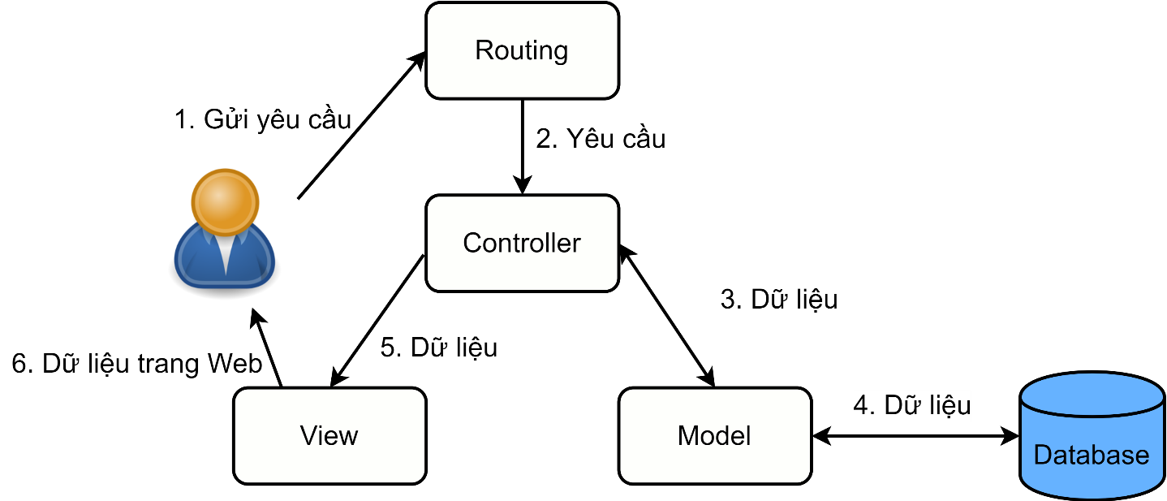

Hình 1: Mô hình MVC
    - Yêu cầu hệ thống
    - Phần mềm:
- Xampp 7.4 trở lên
- Hệ điều hành windows 7, 8, 10
- Host linux, window hỗ trợ PHP, MySQL
    - Phần cứng:
- Cấu hình máy tối thiểu Ram 2GB
- Dung lượng trống ít nhất hơn 2GB

  - Mô hình phân rã chức năng
    - Mô hình phân rã chức năng cho người mua

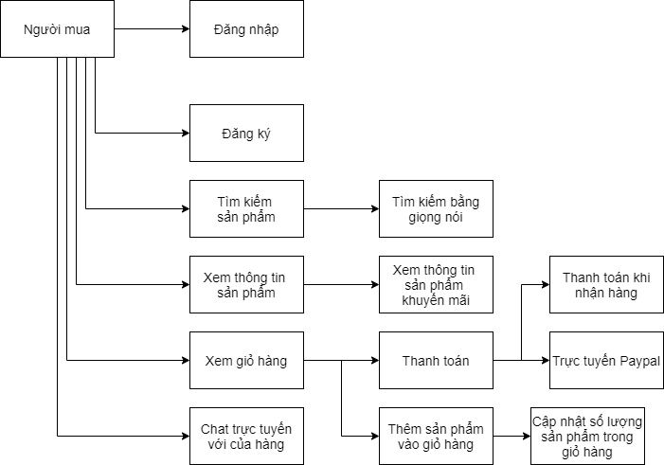

Hình 2: Mô hình phân rã chức năng của người mua hàng
    - Mô hình phân rã chức năng cho chủ cửa hàng
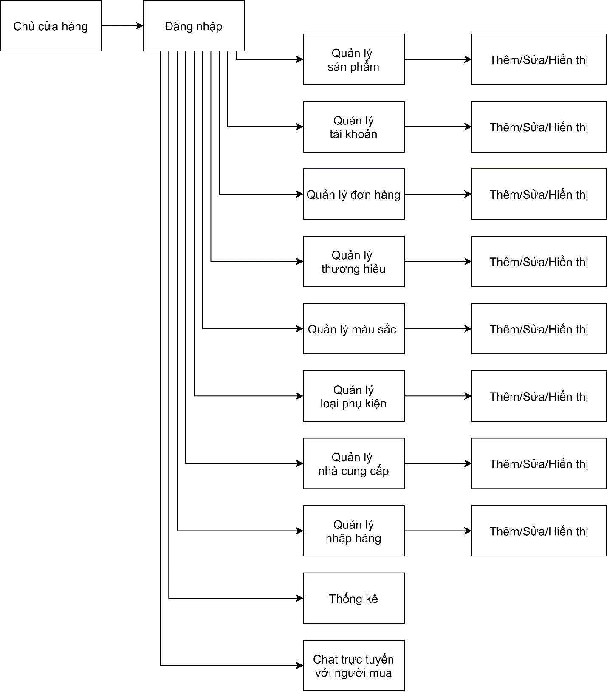

Hình 3: Mô hình phân rã chức năng của chủ cửa hàng
- Thiết kế cơ sở dữ liệu
  - Sơ dồ use case
    - Sơ đồ use case chức năng cho người mua hàng

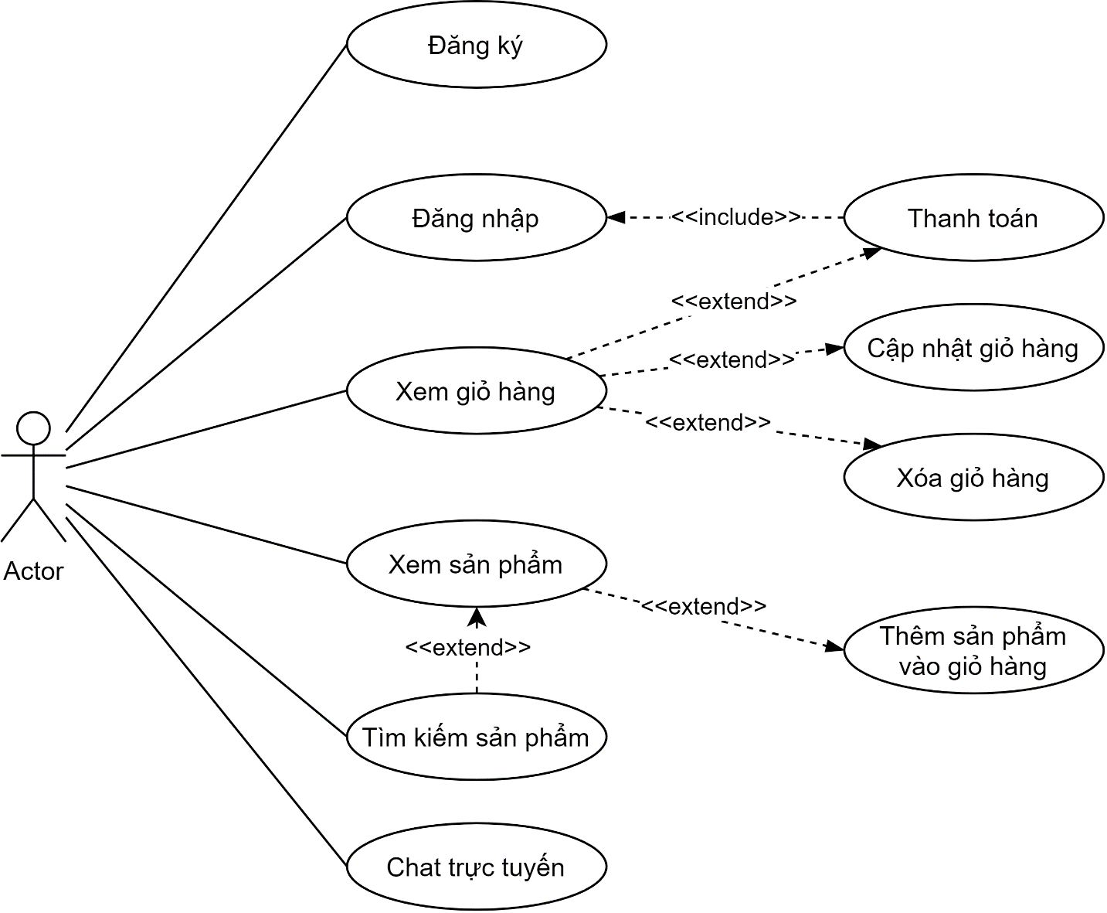
Người mua

Hình 4: Sơ đồ use case chức năng cho người mua hàng
    - Sơ đồ use case chức năng cho chủ cửa hàng

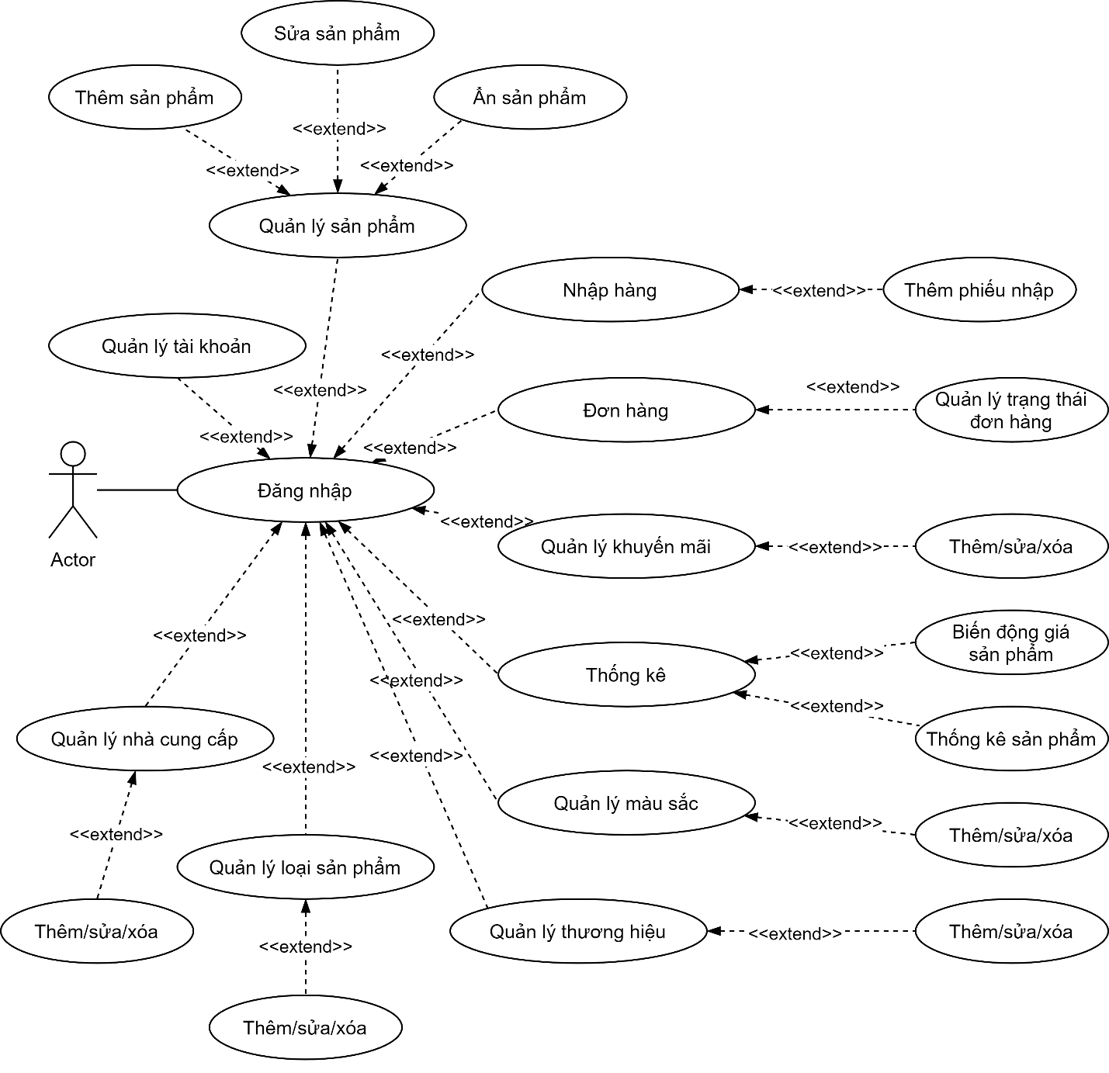
Chủ cửa hàng

Hình 5: Sơ đồ use case chức năng cho chủ cửa hàng
  - Mô hình dữ liệu mức quan niệm
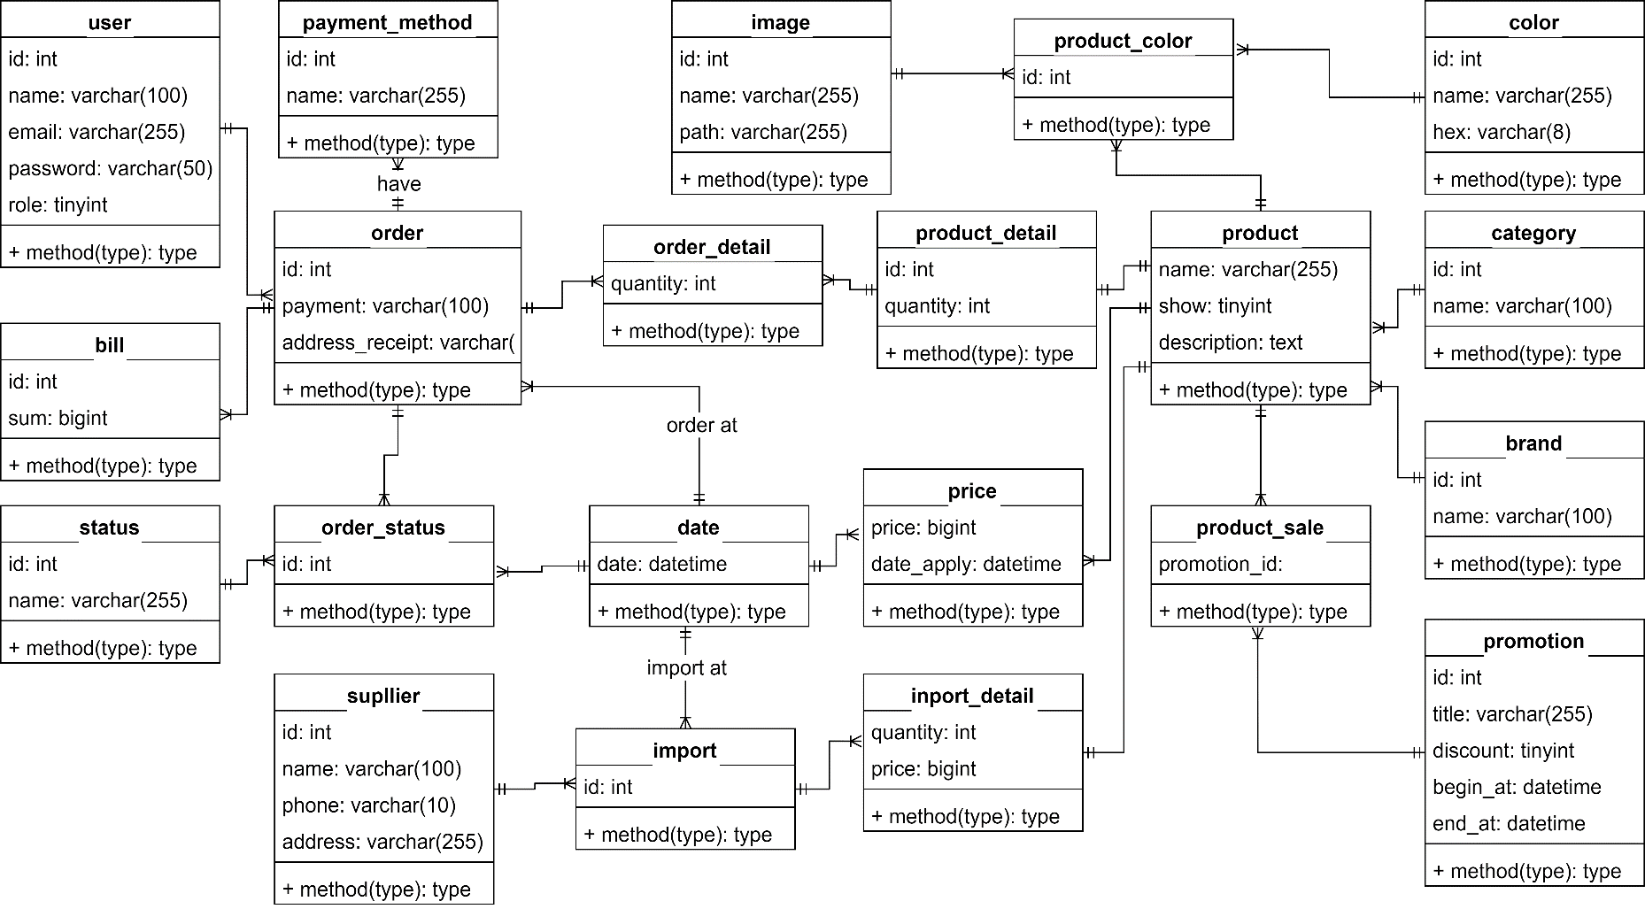
Hình 6: Mô hình dữ liệu của hệ thống
  - Danh sách bảng
STT | Tên bảng | Mô tả
1 | User | Người dùng
2 | Product | Sản phẩm
3 | Product_detail | Chi tiết sản phẩm
4 | Product_color | Màu sản phẩm
5 | Color | Màu
6 | Image | Hình ảnh của sản phẩm
7 | Category | Loại sản phẩm
8 | Brand | Thương hiệu
9 | Promotion | Khuyến mãi
10 | Date | Thời gian
11 | Import | Nhập hàng
12 | Import_detail | Chi tiết nhập hàng
13 | Supplier | Nhà cung cấp
14 | Price | Giá bán sản phẩm
15 | Order | Đơn hàng
16 | Order_detail | Đơn hàng chi tiết
17 | Status | Trạng thái đơn hàng
18 | Bill | Hóa đơn
19 | Payment | Thanh toán trực tuyến
Bảng 26. Danh sách bảng dữ liệu
- Thiết kế theo chức năng
  - Đăng nhập
- Mục đích: là tiền điều kiện cho nhiều chức năng trong hệ thống.
- Giao diện

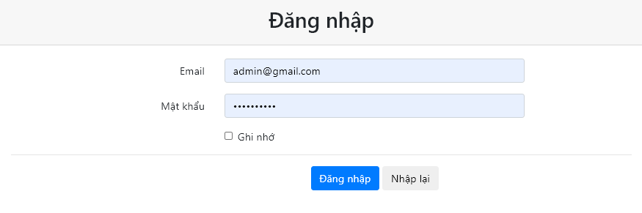

Hình 7: Giao diện đăng nhập
- Các thành phần trong giao diện
STT | Tên trường | Loại | Nội dung thực hiện
1 | Email | Text | Nhập email
2 | Mật khẩu | Text | Nhập mật khẩu
3 | Ghi nhớ | Checkbox | Ghi nhớ đăng nhập
4 | Đăng nhập | Button | Đăng nhập
5 | Nhập lại | Button | Xóa các nội dung đã nhập
Bảng 27. Các thành phần trong giao diện đăng nhập
- Lưu đồ xử lý
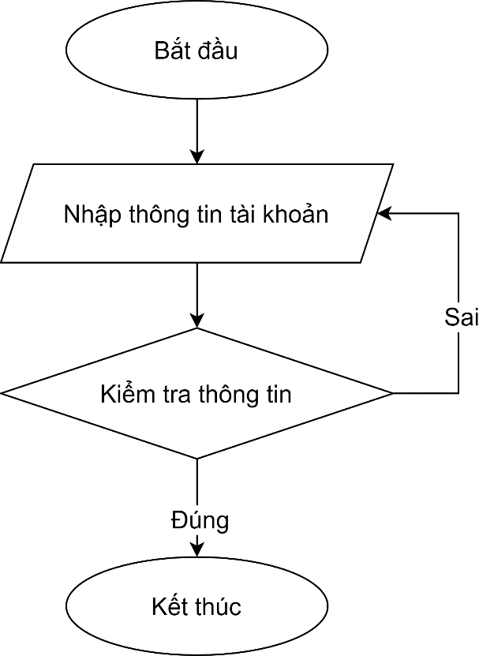
Hình 8: Lưu đồ xử lý chức năng đăng nhập
  - Đăng ký
- Mục đích: hỗ trợ người dùng đăng ký tài khoản trong hệ thống
- Giao diện
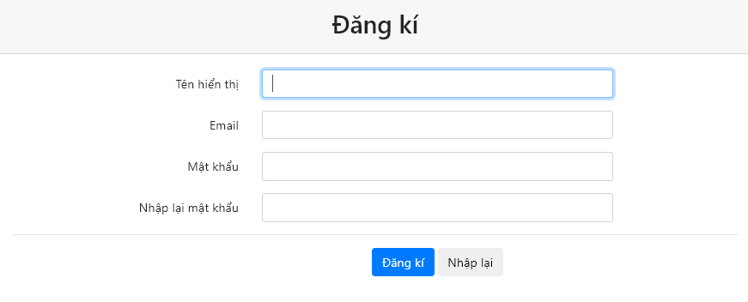
Hình 9: Giao diện chức năng đăng ký
- Các thành phần trong giao diện
STT | Tên trường | Loại | Nội dung thực hiện
1 | Tên hiển thị | Text | Nhập tên hiển thị
2 | Email | Email | Nhập email
3 | Mật khẩu | Mật khẩu | Nhập mật khẩu
4 | Nhập lại mật khẩu | Mật khẩu | Nhập lại mật khẩu
5 | Đăng ký | Button | Đăng ký
6 | Nhập lại | Button | Xóa các nội dung đã nhập
Bảng 28: Các thành phần trong giao diện đăng ký
- Lưu đồ xử lý
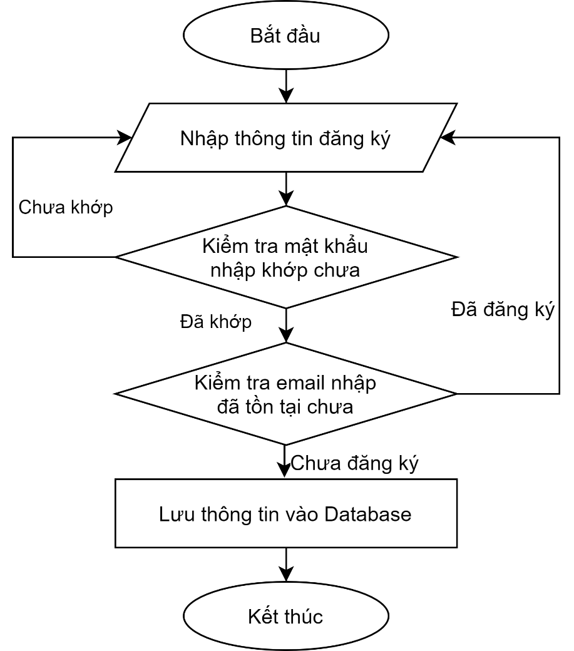
Hình 10: Lưu đồ xử lý chức năng đăng ký
  - Quản lý đơn hàng
- Mục đích: theo dõi đơn hàng trong hệ thống
- Giao diện:
- Đơn hàng
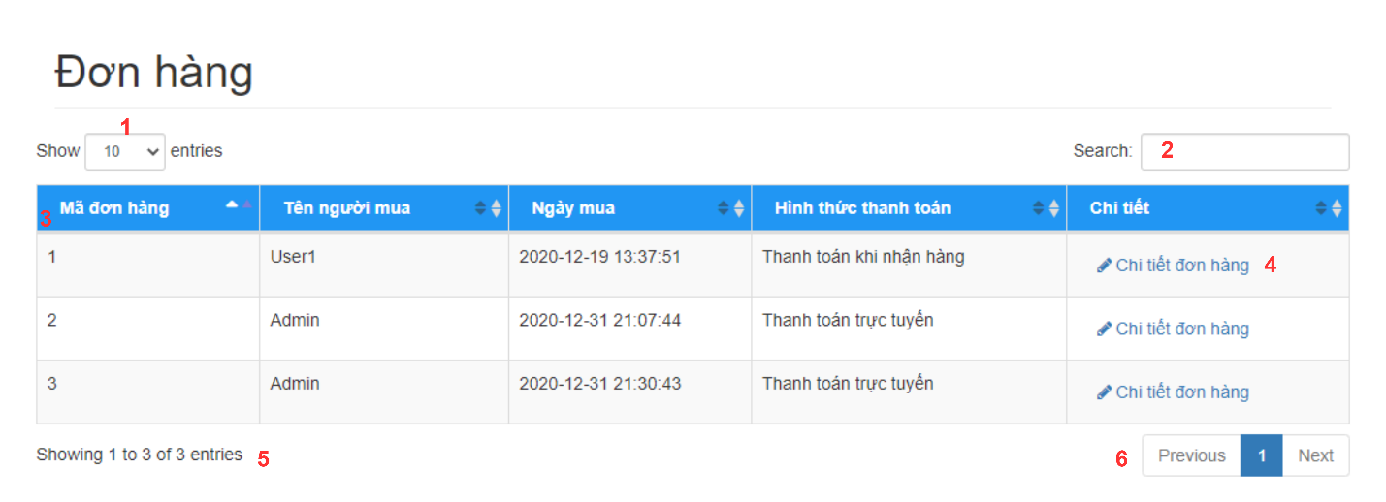
Hình 11: Giao diện danh sách đơn hàng
- Chi tiết đơn hàng
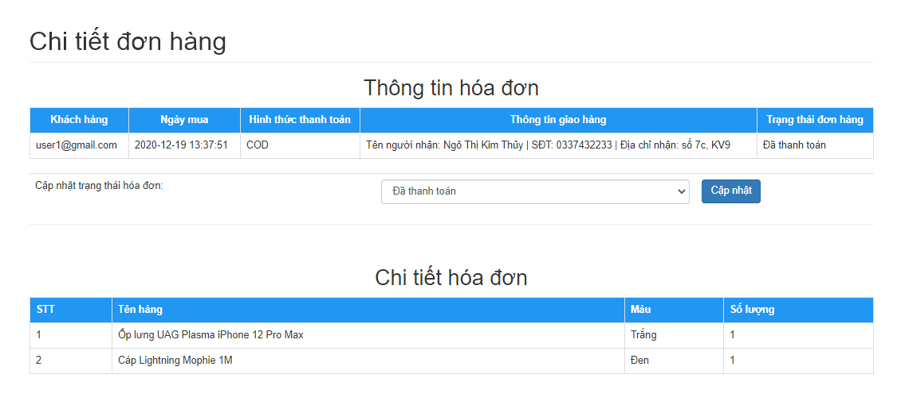
Hình 12: Giao diện chi tiết đơn hàng

- Các thành phần trong giao diện
- Đơn hàng
STT | Tên trường | Loại | Nội dung thực hiện
1 | Chọn số dòng hiển thị | Select | Số dòng dữ liệu được hiển thị
2 | Tìm kiếm | Input | Tìm kiếm đơn hàng
3 | Mã đơn hàng | Text | Hiển thị mã đơn hàng
4 | Tên người mua | Text | Hiển thị tên người mua hàng
5 | Ngày mua | Text | Hiển thị ngày mua hàng
6 | Hình thức thanh toán | Text | Hiển thị hình thức thanh toán của người mua hàng
7 | Trang thái đơn hàng | Text | Hiển thị trạng thái hiện tại của đơn hàng
8 | Chi tiết | Link | Dẫn đến chi tiết đơn hàng
9 | Phân trang | Button | Phân trang
Bảng 29: Các thành phần trong giao diện đơn hàng
- Chi tiết đơn hàng
STT | Tên trường | Loại | Nội dung thực hiện
1 | Khách hàng | Text | Hiển thị email khách hàng
2 | Ngày mua | Text | Hiển thị ngày mua hàng
3 | Hình thức thanh toán | Text | Hiển thị hình thức thanh toán
4 | Thông tin giao hàng | Text | Hiển thị thông tin người nhận hàng
5 | Trạng thái đơn hàng | Text | Hiển thị trạng thái hiện tại của đơn hàng
6 | Cập nhật trạng thái hóa đơn | Select | Chọn trạng thái mới đơn hàng
7 | Cập nhật trạng thái hóa đơn | Button | Thực hiện cập nhật cho đơn hàng
8 | STT | Text | Hiển thị số thứ tự của sản phẩm
9 | Tên hàng | Text | Hiển thị tên sản phẩm
10 | Màu | Text | Hiển thị màu sắc
11 | Số lượng | Text | Hiển thị số lượng đặt mua
Bảng 30: Các thành phần trong giao diện chi tiết đơn hàng
  - Quản lý sản phẩm
    - Danh sách sản phẩm
- Mục đích: hỗ trợ người dùng theo dõi danh sách các sản phẩm có trong hệ thống.
- Giao diện
- Danh sách sản phẩm
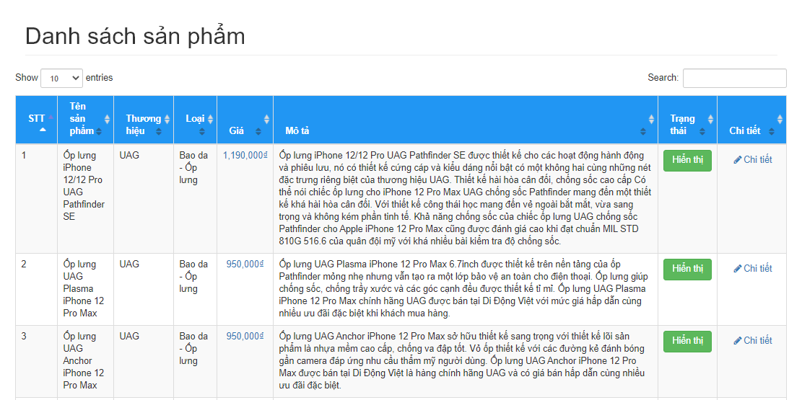
Hình 13: Giao diện danh sách sản phẩm
- Biến động giá sản phẩm
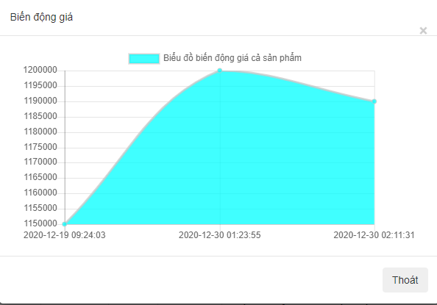
Hình 14: Giao diện biến động giá
- Các thành phần trong giao diện
STT | Tên trường | Loại | Nội dung thực hiện
1 | STT | Text | Hiển thị số thứ tự của sản phẩm
2 | Tên sản phẩm | Text | Hiển thị tên của sản phẩm
3 | Thương hiệu | Text | Hiển thị thương hiệu sản phẩm
4 | Loại | Text | Hiển thị loại sản phẩm
5 | Giá | Link | Hiển thị giá sản phẩm.  (Khi bấm chọn sẽ hiển thị modal biến động giá)
6 | Mô tả | Text | Hiển thị Mô tả sản phẩm
7 | Trạng thái | Button | Hiển thị trạng thái hiển thị hoặc ẩn của sản phẩm trên trang chủ
8 | Chi tiết | Link | Dẫn đến trang chi tiết sản phẩm
Bảng 31: Các thành phần trong giao diện chức năng danh sách sản phẩm
    - Thêm sản phẩm
- Mục đích: thêm sản phẩm mới vào hệ thống
- Giao diện
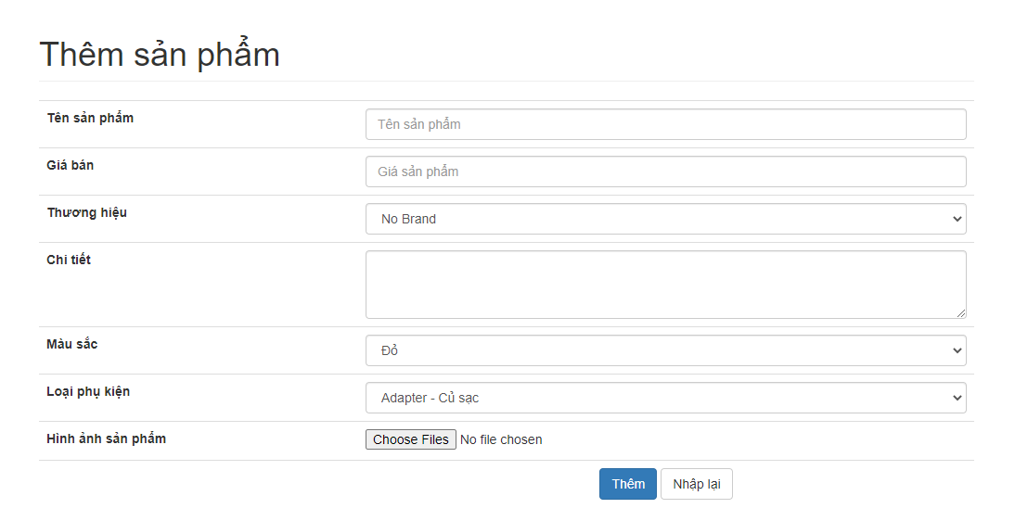
Hình 15: Giao diện thêm sản phẩm
- Các thành phần trong giao diện
STT | Tên trường | Loại | Nội dung thực hiện
1 | Tên sản phẩm | Input | Nhập tên của sản phẩm
2 | Giá bán | Input | Nhập giá bán của sản phẩm
3 | Thương hiệu | Select | Chọn thương hiệu sản phẩm
4 | Chi tiết | Textbox | Nhập chi tiết mô tả của sản phẩm
5 | Màu sắc | Select | Chọn màu sắc của sản phẩm
6 | Loại phụ kiện | Select | Chọn loại của sản phẩm
7 | Hình ảnh sản phẩm | Input | Nhập hình ảnh của sản phẩm
8 | Thêm | Button | Thêm sản phẩm mới
9 | Nhập lại | Button | Xóa hết thông tin đã nhập
Bảng 32: Các thành phần trong giao diện chức năng thêm sản phẩm mới
- Lưu đồ xử lý
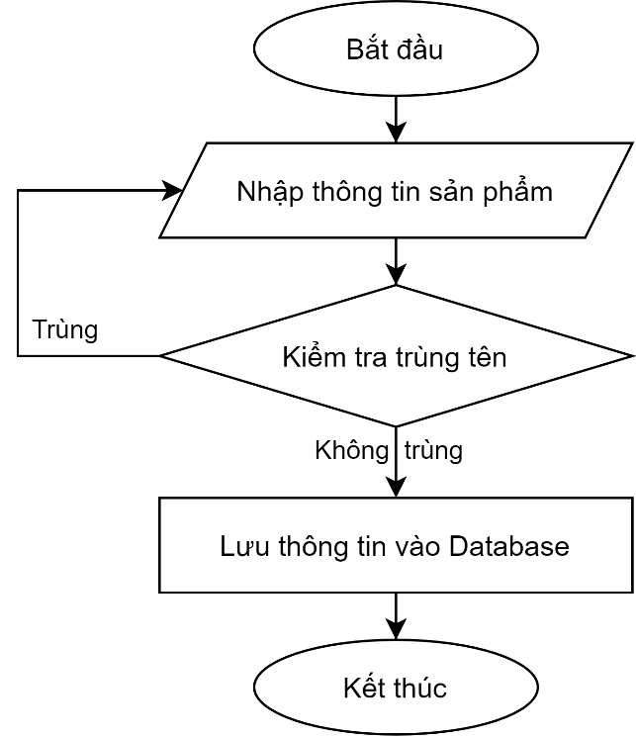
Hình 16: Lưu đồ xử lý chức năng thêm sản phẩm
    - Cập nhật thông tin sản phẩm
- Mục đích: chỉnh sửa thông tin sản phẩm, cập nhật giá, cập nhật màu sản phẩm
- Giao diện
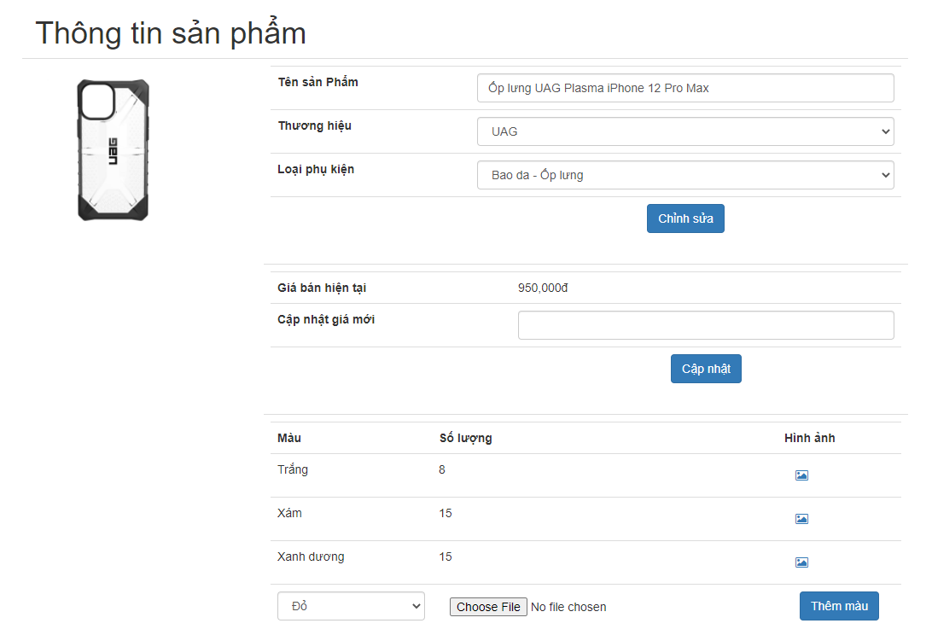
Hình 17: Giao diện chỉnh sửa thông tin sản phẩm
- Các thành phần trong giao diện
STT | Tên trường | Loại | Nội dung thực hiện
1 | Hình ảnh | Ảnh | Ảnh của sản phẩm
2 | Tên sản phẩm | Input | Nhập tên của sản phẩm
3 | Thương hiệu | Select | Nhập thương hiệu sản phẩm
4 | Loại | Select | Nhập loại sản phẩm
5 | Chỉnh sửa | Button | Thực hiện cập nhật thông tin sản phẩm
6 | Giá bán hiện tại | Text | Giá sản phẩm hiện tại
7 | Cập nhật giá mới | Input | Nhập giá bán mới
8 | Cập nhật | Button | Thực hiện cập nhật giá mới
9 | Màu | Text | Hiển thị các màu sắc hiện của sản phẩm
10 | Số lượng | Text | Số lượng màu sắc hiện tại của sản phẩm
11 | Hình ảnh | Link | Khi nhấn chọn sẽ hiển thị hình ảnh sản phẩm theo màu tương ứng
12 | Màu sắc | Select | Chọn màu mới cho sản phẩm
13 | Chọn ảnh | Input | Chọn hình ảnh mới cho sản phẩm
14 | Thêm màu | Button | Thực hiện thêm màu cho sản phẩm
Bảng 33: Các thành phần trong giao diện chức năng thông tin sản phẩm
  - Quản lý nhập hàng
    - Danh sách nhập hàng
- Mục đích: hỗ trợ người dùng theo dõi các phiếu nhập hàng vào hệ thống
- Giao diện
- Danh sách đơn hàng
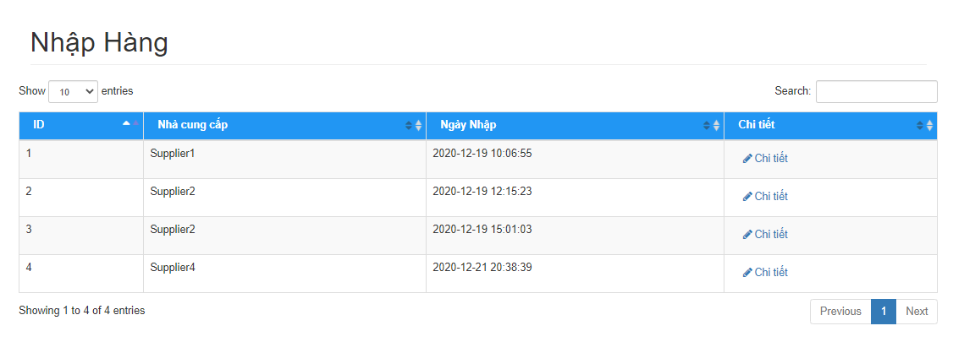
Hình 18: Giao diện danh sách phiếu nhập hàng
- Chi tiết đơn hàng
Hình 19: Giao diện chức năng xem chi tiết đơn hàng
- Các thành phần trong giao diện
- Danh sách đơn hàng
STT | Tên trường | Loại | Nội dung thực hiện
1 | Số dòng được hiển thị | Select | Chọn số dòng được hiển thị trên danh sách
2 | Tìm kiếm | Input | Tìm kiếm thông tin nhập hàng
3 | ID | Text | Hiển thị ID của phiếu nhập
4 | Nhà cung cấp | Text | Hiển thị nhà cung cấp nhập
5 | Ngày nhập | Text | Hiển thị ngày nhập
6 | Chi tiết | Link | Dẫn đến trang chi tiết nhập
7 | Số dòng hiển thị và tổng số dòng | Text | Số dòng dữ liệu được hiển thị trên tổng số tất cả dữ liệu
8 | Phân trang | Button | Phân trang
Bảng 34: Các thành phần giao diện chức năng hiển thị danh sách đơn hàng
- Chi tiết đơn hàng
STT | Tên trường | Loại | Nội dung thực hiện
1 | Khách hàng | Text | Email người nhận hàng
2 | Ngày mua | Text | Ngày mua hàng
3 | Hình thức giao hàng | Text | Hình thức giao hàng
4 | Thông tin giao hàng | Text | Thông tin người nhận hàng (Bao gồm: họ tên, địa chỉ, số điện thoại)
5 | Trạng thái đơn hàng | Text | Trạng thái hiện tại của đơn hàng
6 | Cập nhật trạng thái đơn hàng | Text | Cập nhật trạng thái đơn hàng
7 | Trạng thái đơn hàng | Select | Chọn trạng thái mới cho đơn hàng
8 | Cập nhật | Button | Cập nhật trạng thái đơn hàng
9 | STT | Text | Số thứ tự sản phẩm
10 | Tên hàng | Text | Tên sản phẩm
11 | Màu | Text | Màu sản phẩm
12 | Số lượng | Text | Số lượng sản phẩm
Bảng 35: Các mục thành phần chức năng hiển thị chi tiết đơn hàng
    - Thêm phiếu nhập hàng
- Mục đích: thêm phiếu nhập mới vào hệ thống
- Giao diện
- Thêm sản phẩm cho phiếu nhập
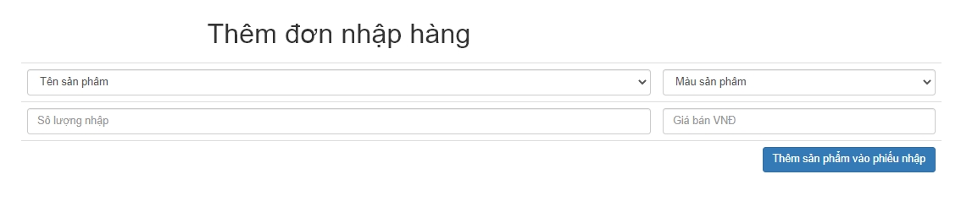
Hình 20: Giao diện thêm sản phẩm vào phiếu nhập
- Chọn nhà cung cấp cho đơn hàng
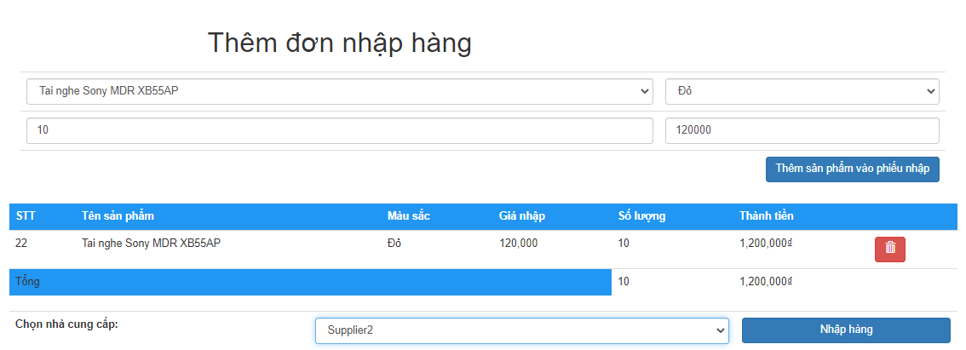
Hình 21: Giao diện thêm phiếu nhập hàng

- Các thành phần trong giao diện
STT | Tên trường | Loại | Nội dung thực hiện
1 | Tên sản phẩm | Select | Chọn tên sản phẩm nhập
2 | Màu sản phẩm | Select | Chọn màu theo sản phẩm
3 | Số lượng | Input | Nhập số lượng nhập
4 | Giá nhập | Input | Nhập giá nhập
5 | Thêm sản phẩm vào giỏ hàng | Button | Thêm sản phẩm vào phiếu nhập
6 | STT | Text | Số thứ tự sản phẩm trong phiếu nhập
7 | Tên sản phẩm | Text | Tên sản phẩm nhập
8 | Màu sắc | Text | Màu sắc sản phẩm nhập
9 | Giá nhập | Text | Giá nhập
10 | Số lượng | Text | Số lượng nhập
11 | Thành tiền | Text | Tổng tiền (tổng tiền = số lượng x giá nhập)
12 | Xóa | icon | Xóa sản phẩm khỏi phiếu nhập
13 | Tổng | Text | Tổng số sản phẩm và giá tiền nhập
14 | Chọn nhà cung cấp | Text | Chọn nhà cung cấp
15 | Chọn nhà cung cấp | Select | Chọn tên nhà cung cấp cho phiếu nhập
16 | Nhập hàng | Button | Thực hiện nhập hàng
Bảng 36: Các mục thành phần giao diện chức năng nhập hàng

- Lưu đồ xử lý

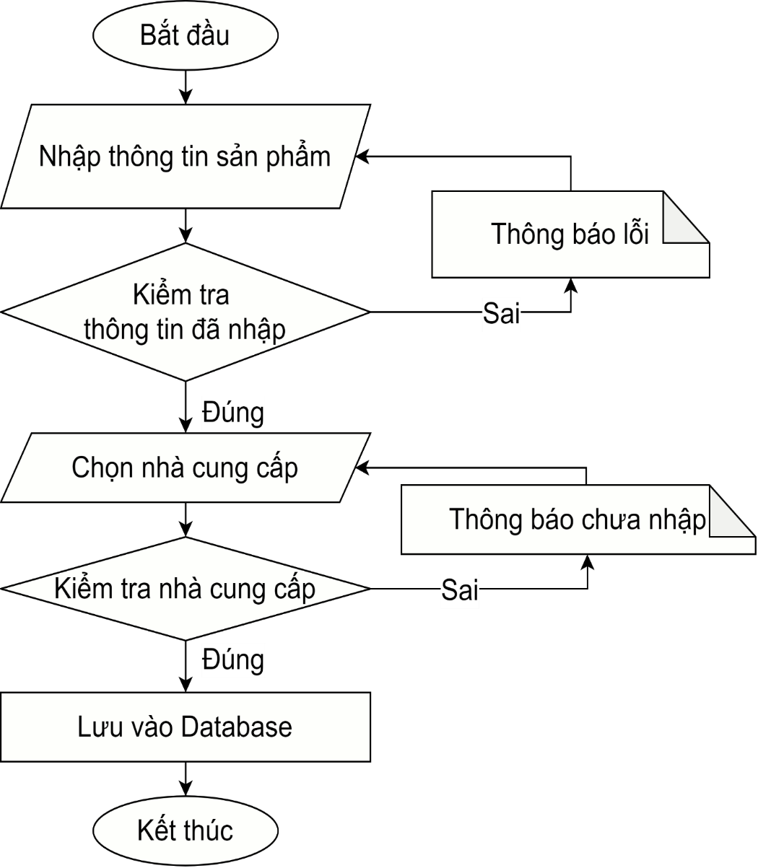

Hình 22: Lưu đồ xử lý chức năng nhập hàng

  - Quản lý khuyến mãi
    - Danh sách khuyến mãi
- Mục đích: hỗ trợ người dùng theo dõi các khuyến mãi
- Giao diện
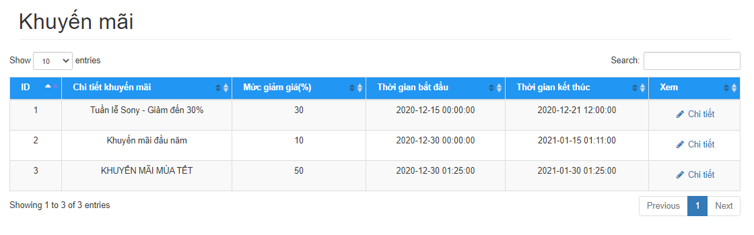
Hình 23: Giao diện danh sách khuyến mãi
- Các thành phần trong giao diện
STT | Tên trường | Loại | Nội dung thực hiện
1 | Số dòng được hiển thị | Select | Chọn số dòng được hiển thị
2 | Tìm kiếm | Input | Tìm kiếm thông tin
3 | ID | Text | Hiển thị ID phiếu nhập
4 | Chi tiết khuyến mãi | Text | Hiển thị chi tiết khuyến mãi
5 | Mức giảm giá | Text | Hiển thị mức giảm giá khuyến mãi
6 | Thời gian bắt đầu | Text | Hiển thị thời gian bắt đầu khuyến mãi
7 | Thời gian kết thúc | Text | Hiển thị thời gian kết thúc khuyến mãi
8 | Chi tiết | Link | Chi tiết khuyến mãi
9 | Số dòng hiển thị và tổng số dòng | Text | Số dòng dữ liệu được hiển thị trên tổng số tất cả dữ liệu
10 | Phân trang | Button | Phân trang
Bảng 37: Các thành phẩn giao diện chức năng hiển thị danh sách khuến mãi
    - Thêm khuyến mãi
- Mục đích: thêm khuyến mãi mới
- Giao diện
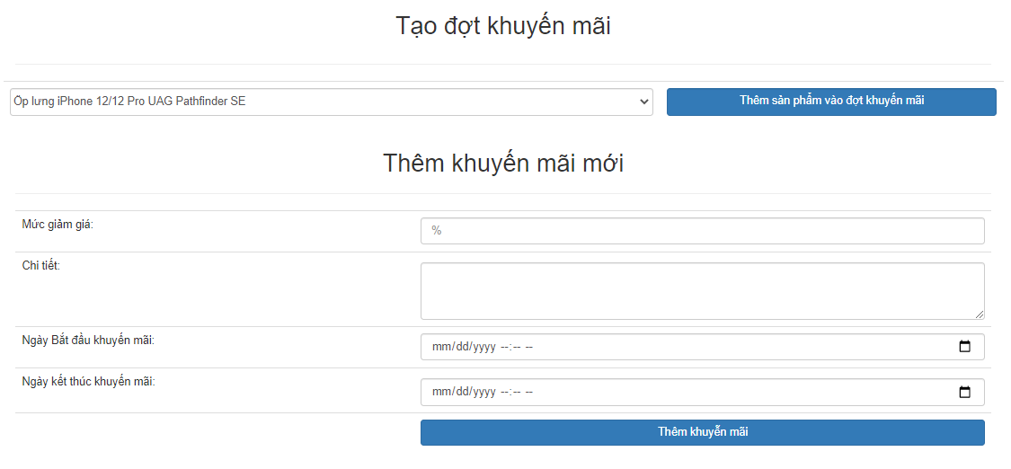
Hình 24: Giao diện thêm khuyến mãi mới
- Các thành phần trong giao diện
STT | Tên trường | Loại | Nội dung thực hiện
1 | Tên sản phẩm | Select | Chọn sản phẩm vào đợt khuyến mãi
2 | Thêm sản phẩm vào đượt khuyến mãi | Button | Thêm sản phẩm vào đợt khuyến mãi
3 | Mức giảm giá | Input | Nhập mức giá khuyến mãi
4 | Chi tiết | Textbox | Nhập chi tiết khuyến mãi
5 | Ngày bắt đầu | Input | Chọn thời gian bắt đầu
6 | Ngày kết thúc | Input | Chọn thời gian kết thúc
7 | Thêm khuyến mãi | Button | Thêm đợt khuyến mãi mới
Bảng 38: Các thành phần trong giao diện chức năng thêm khuyến mãi

- Lưu đồ xử lý
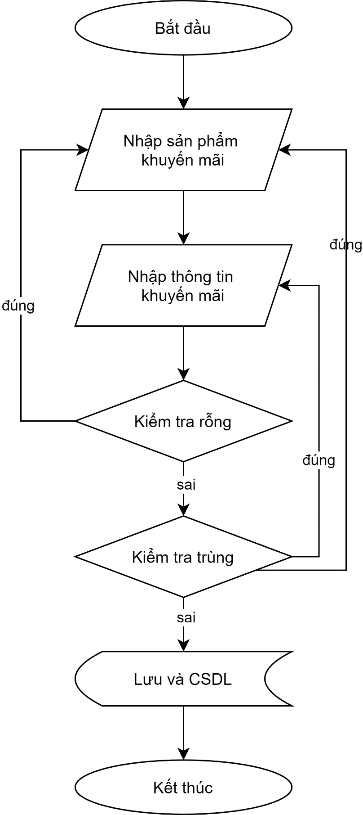
Hình 25: Lưu đồ xử lý chức năng thêm khuyến mai

  - Quản lý thương hiệu
- Mục đích: hỗ trợ người dùng quản lý thương hiệu được nhập trong hệ thống
- Giao diện
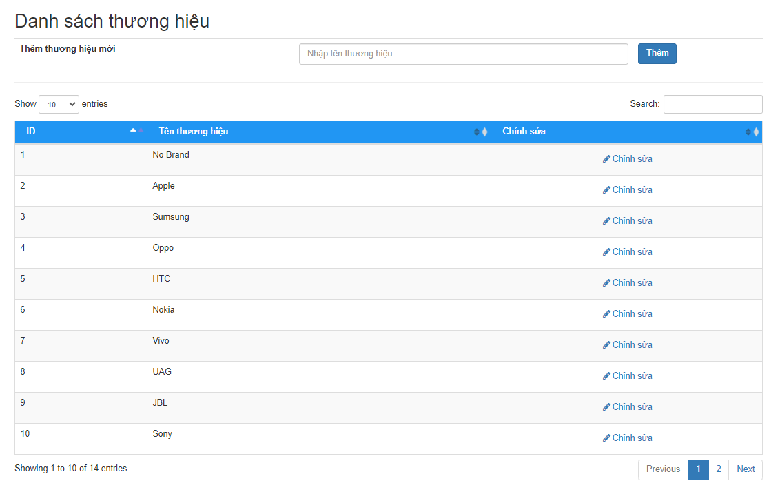
Hình 26: Giao diện quản lý thương hiệu
- Các thành phần trong giao diện
STT | Tên trường | Loại | Nội dung thực hiện
1 | Thêm thương hiệu mới | Text | Input tên thương hiệu mới
2 | Nhập tên thương hiệu | Input | Nhập tên thương hiệu mới
3 | Thêm | Button | Thêm thương hiệu mới
4 | Số dòng hiển thị | Select | Chọn số dòng được hiển thị
5 | Tìm kiếm | Input | Tìm kiếm thông tin
6 | ID | Text | Hiển thị ID của thương hiệu trong hệ thống
7 | Tên thương hiệu | Text | Hiển thị tên thương hiệu
8 | Chỉnh sửa | Link | Dẫn đến trang chỉnh sửa thương hiệu
9 | Số dòng hiển thị và tổng số dòng | Text | Số dòng dữ liệu được hiển thị trên tổng số tất cả dữ liệu
10 | Phân trang | Button | Phân trang
Bảng 39: Các thành phần giao diện chức năng quản lý thương hiệu
- Lưu đồ xử lý
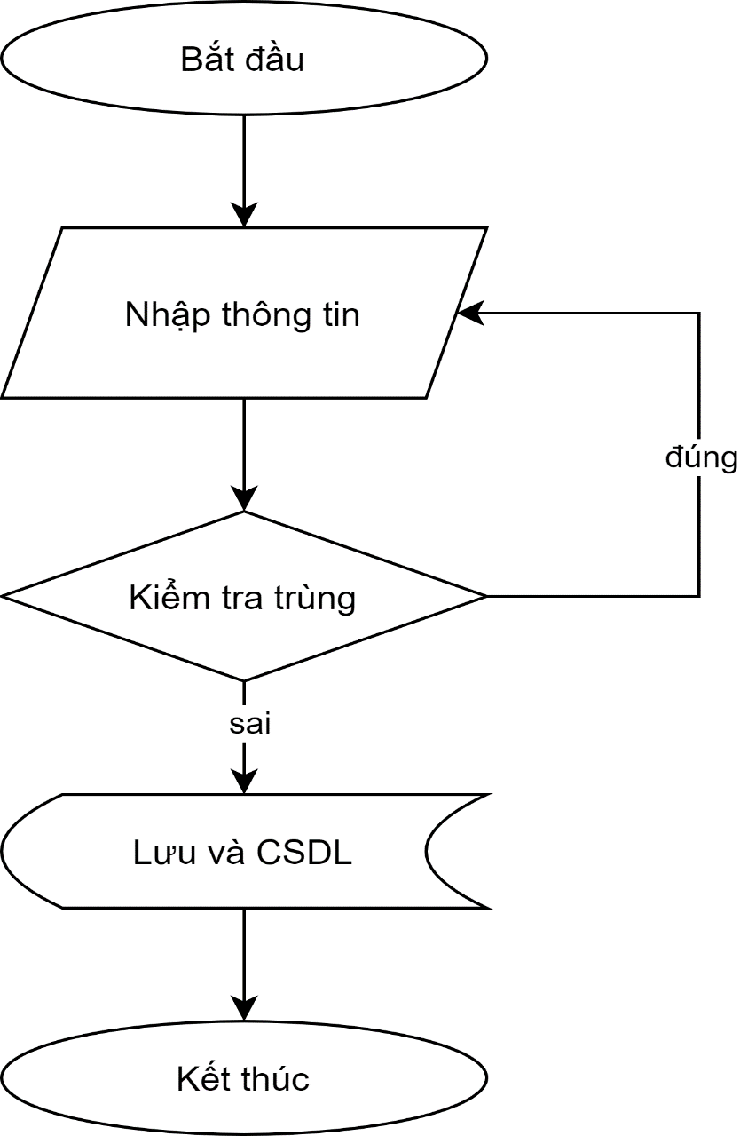
Hình 27: Lưu đồ xử lý thêm thương hiệu
  - Quản lý loại phụ kiện
- Mục đích: hỗ trợ người dùng quản lý loại phụ kiện
- Giao diện
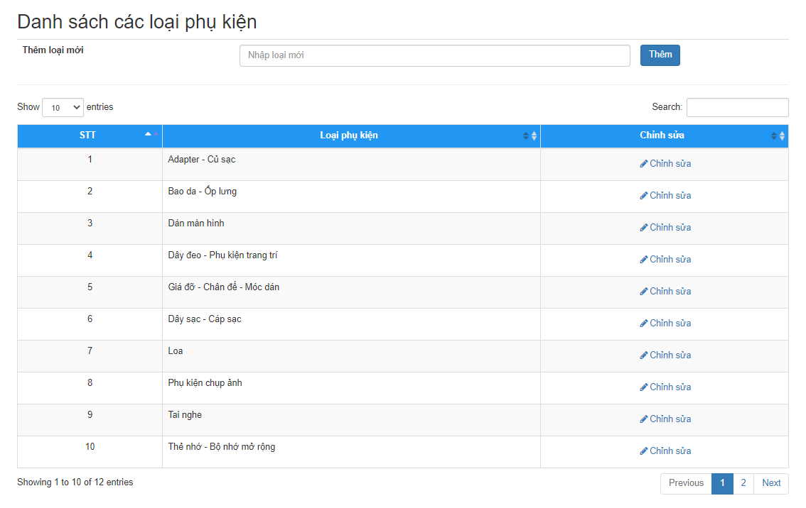
Hình 28: Giao diện quản lý loại phụ kiện
- Các thành phần trong giao diện
STT | Tên trường | Loại | Nội dung thực hiện
1 | Thêm loại mới | Text | Input tên loại mới
2 | Nhập loại | Input | Nhập loại mới
3 | Thêm | Button | Thêm loại mới
4 | Số dòng hiển thị | Select | Chọn số dòng được hiển thị
5 | Tìm kiếm | Input | Tìm kiếm thông tin
6 | ID | Text | Hiển thị ID của loại phụ kiện trong hệ thống
7 | Loại phụ kiện | Text | Hiển thị loại phụ kiện
8 | Chỉnh sửa | Link | Dẫn đến trang chỉnh sửa loại phụ kiện
9 | Số dòng hiển thị và tổng số dòng | Text | Số dòng dữ liệu được hiển thị trên tổng số tất cả dữ liệu
10 | Phân trang | Button | Phân trang
Bảng 40: Các thành phần giao diện chức năng quản lý loại phụ kiện
- Lưu đồ xử lý
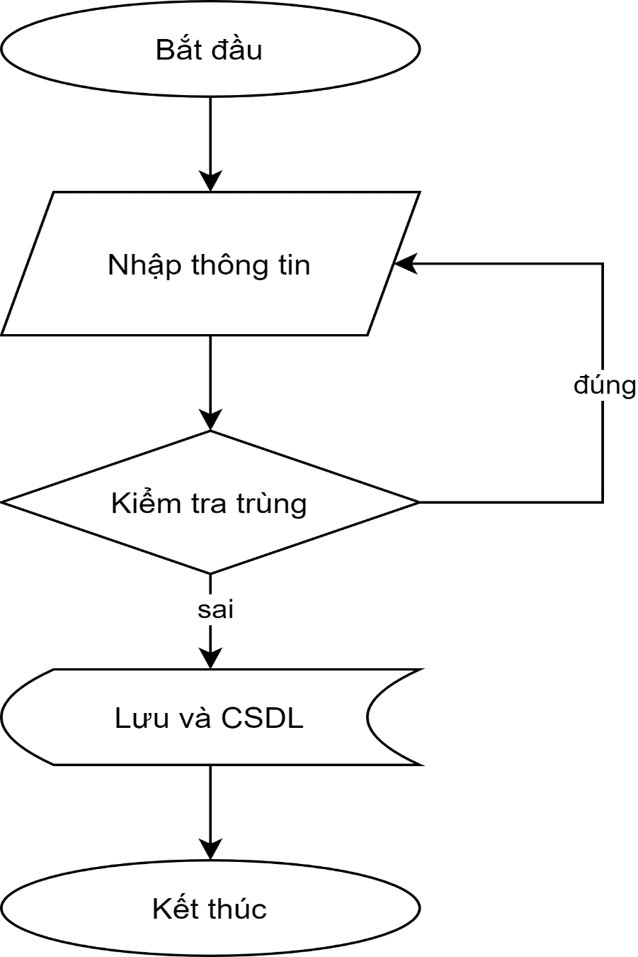
Hình 29: Lưu đồ xử lý thêm loại phụ kiện

  - Quản lý màu
- Mục đích: hỗ trợ người dùng quản lý màu
- Giao diện
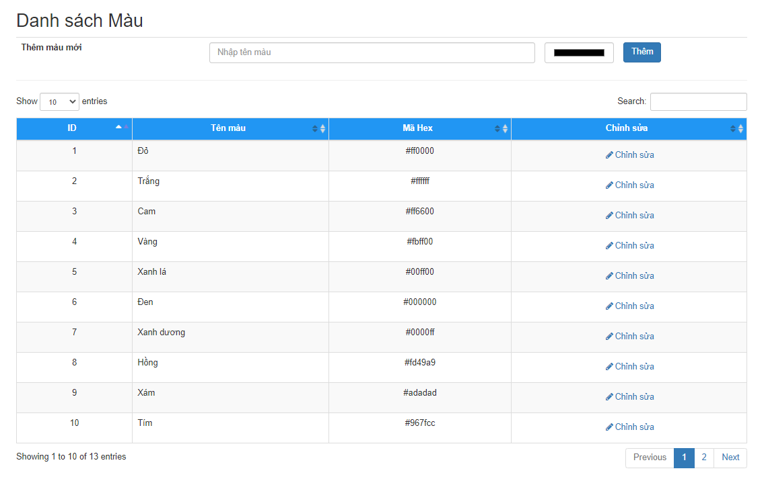
Hình 30: Giao diện quản lý màu
- Các thành phần trong giao diện
STT | Tên trường | Loại | Nội dung thực hiện
1 | Thêm màu mới | Text | Input tên màu mới
2 | Nhập màu | Input | Nhập tên màu mới
3 | Chọn mã màu | Input | Chọn mã màu
4 | Thêm | Button | Thêm màu mới
5 | Số dòng hiển thị | Select | Chọn số dòng được hiển thị
6 | Tìm kiếm | Input | Tìm kiếm thông tin
7 | ID | Text | Hiển thị ID của màu
8 | Tên màu | Text | Hiển thị tên màu
9 | Mã hex | Text | Hiển thị mã hex tương ứng với màu
10 | Chỉnh sửa | Link | Dẫn đến trang chỉnh sửa màu
11 | Số dòng hiển thị và tổng số dòng | Text | Số dòng dữ liệu được hiển thị trên tổng số tất cả dữ liệu
12 | Phân trang | Button | Phân trang
Bảng 41: Các thành phần giao diện chức năng quản lý màu
- Lưu đồ
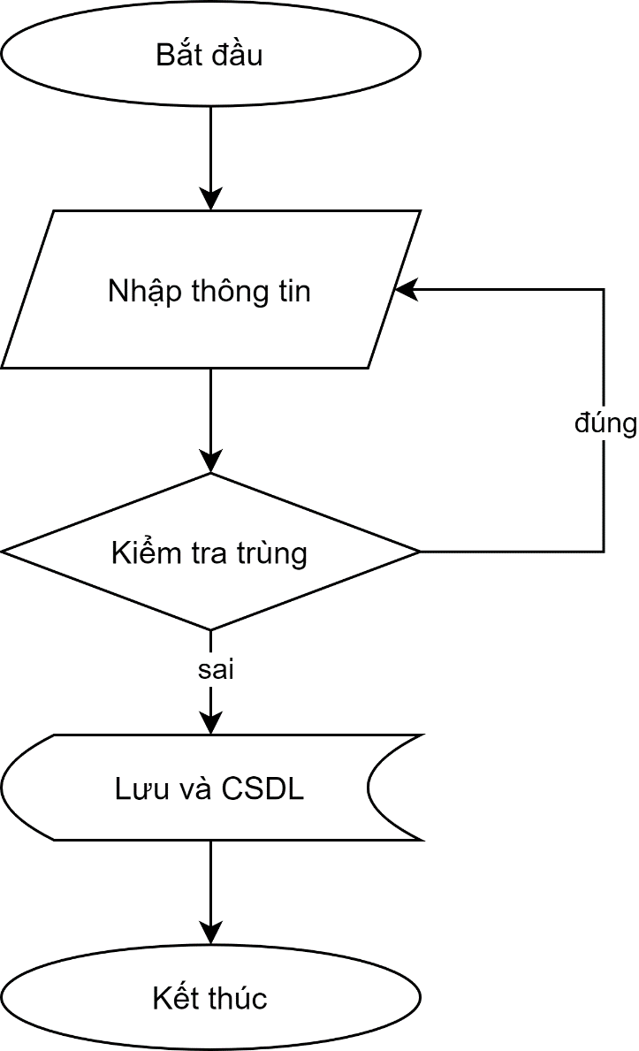
Hình 31: Lưu đồ xử lý thêm màu
  - Quản lý nhà cung cấp
- Mục đích: hỗ trợ người dùng quản lý các nhà cung cấp
- Giao diện
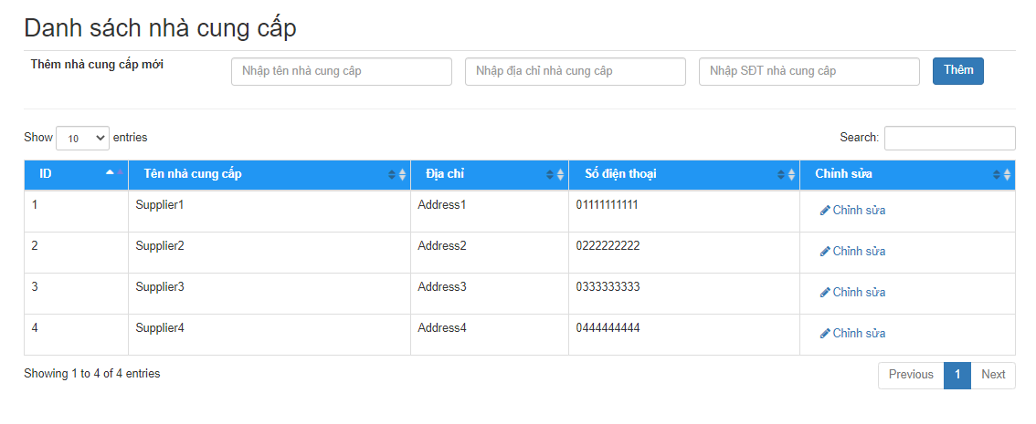
Hình 32: Giao diện quản lý nhà cung cấp
- Các thành phần trong giao diện
STT | Tên trường | Loại | Nội dung thực hiện
1 | Thêm nhà cung cấp mới | Text | Input nhà cung cấp
2 | Nhập tên nhà cung cấp | Input | Nhập nhà cung cấp mới
3 | Nhập địa chỉ nhà cung cấp | Input | Nhập địa chỉ nhà cung cấp
4 | Nhập số điện thoại nhà cung cấp | Input | Nhập số điện thoại nhà cung cấp
5 | Thêm | Button | Thêm màu mới
6 | Số dòng hiển thị | Select | Chọn số dòng được hiển thị
7 | Tìm kiếm | Input | Tìm kiếm thông tin
8 | ID | Text | Hiển thị ID của nhà cung cấp
9 | Tên nhà cung cấp | Text | Hiển thị tên nhà cung cấp
10 | Địa chỉ nhà cung cấp | Text | Hiển thị địa chỉ nhà cung cấp
11 | Số điện thoại nhà cung cấp | Text | Hiển thị số điện thoại nhà cung cấp
12 | Chỉnh sửa | Link | Dẫn đến trang chỉnh sửa
13 | Số dòng hiển thị và tổng số dòng | Text | Hiển thị số dòng dữ liệu được hiển thị trên tổng số tất cả dữ liệu
14 | Phân trang | Button | Phân trang
Bảng 42: Các thành phần giao diện chức năng quản lý nhà cung cấp
- Lưu đồ xử lý
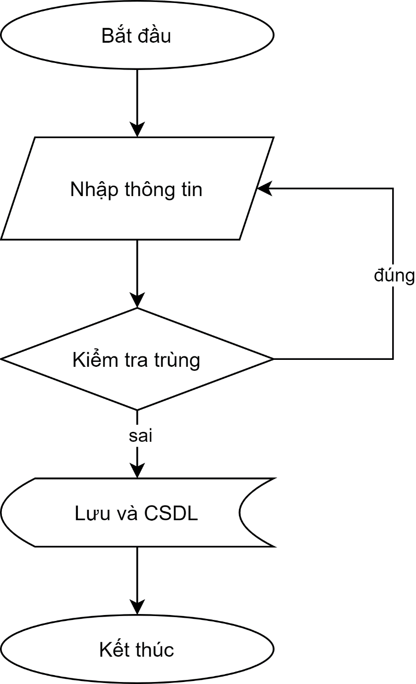
Hình 33: Lưu đồ xử lý thêm nhà cung cấp
  - Quản lý thành viên
- Mục đích: hỗ trợ người dùng quản lý thành viên trong hệ thống
- Giao diện
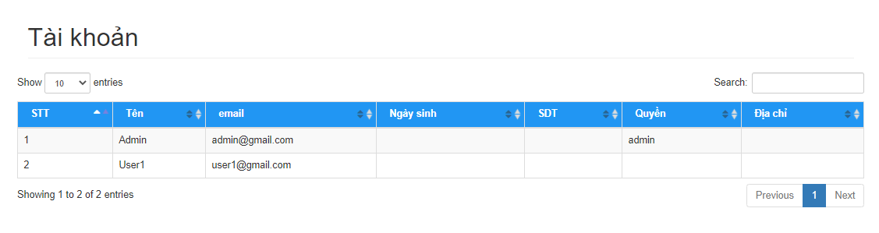
Hình 34: Giao diện quản lý tài khoản thành viên
- Các thành phần trong giao diện
STT | Tên trường | Loại | Nội dung thực hiện
1 | Số dòng được hiển thị | Select | Chọn số dòng được hiển thị
2 | Tìm kiếm | Input | Tìm kiếm thông tin
3 | STT | Text | Hiển thị số thứ tự của tài khoản
4 | Tên | Text | Hiển thị tên đăng ký
5 | Email | Text | Hiển thị email
6 | Ngày sinh | Text | Hiển thị ngày sinh
7 | SĐT | Text | Hiển thị số điện thoại
8 | Quyền | Text | Hiển thị quyền của tài khoản
9 | Địa chỉ | Text | Hiển thị địa chỉ đăng ký của tài khoản
10 | Số dòng hiển thị và tổng số dòng | Text | Số dòng dữ liệu được hiển thị trên tổng số tất cả dữ liệu
11 | Phân trang | Button | Phân trang
Bảng 43: Các thành phần giao diện chức năng quản lý tài khoản

  - Quản lý giỏ hàng
- Mục đích: hỗ trợ người dùng quản lý giỏ hàng
- Giao diện
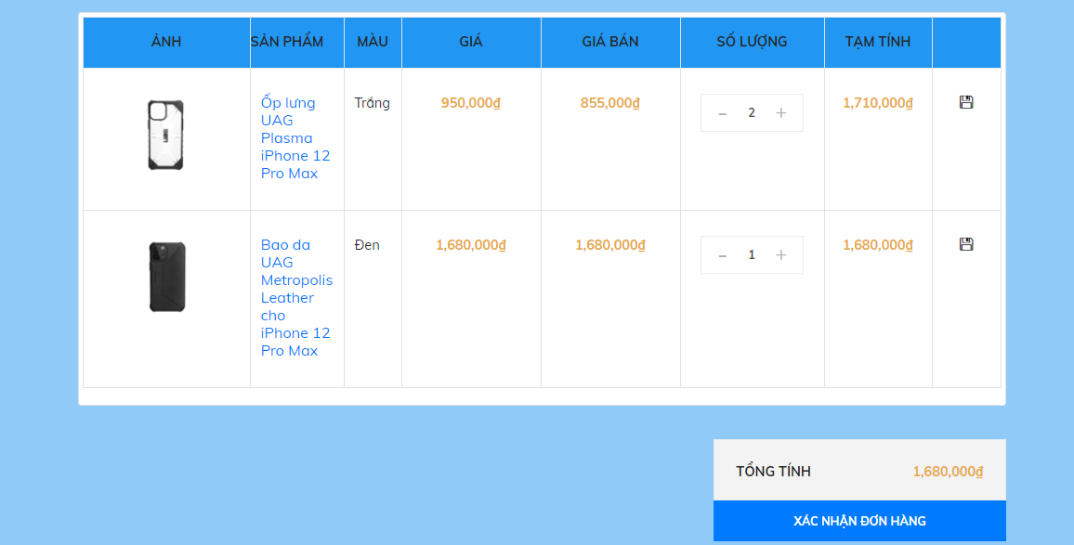
Hình 35: Giao diện quản lý giỏ hàng
- Các thành phần trong giao diện
STT | Tên trường | Loại | Nội dung thực hiện
1 | Ảnh | Ảnh | Hiển thị ảnh của sản phẩm
2 | Sản phẩm | Text | Hiển thị tên của sản phẩm
3 | Màu | Text | Hiển thị màu của sản phẩm được chọn mua
4 | Giá | Text | Hiển thị giá gốc
5 | Giá bán | Text | Hiển thị giá bán
6 | Số lượng | Input | Hiển thị số lượng được mua.  (Người dùng có thể chỉnh sửa số lượng sản phẩm tùy ý)
7 | Tạm tính | Text | Hiển thị số tiền tạm tính
8 | Lưu | Icon | Lưu số lượng khi được cập nhật
9 | Tổng tính | Text | Hiển thị tổng số tiền được tính
10 | Xác nhận đơn hàng | Button | Chọn xác nhận đơn hàng để hoàn thành
Bảng 44: Các thành phần giao diện chức năng quản lý giỏ hàng
  - Chat trực tuyến với cửa hàng
- Mục đích: Hỗ trợ người mua hàng trao đổi thông tin với cửa hàng
- Giao diện
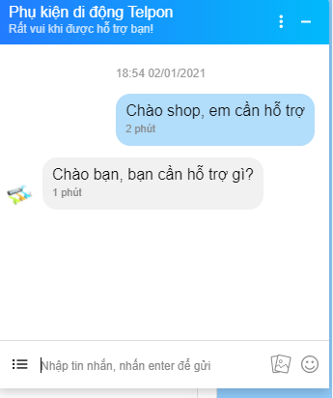
Bảng 45: Giao diện chức năng chat trực tuyên với cửa hàng
  - Thanh toán trực tuyến
- Mục đích: hỗ trợ người dùng thanh toán trực tuyến
- Giao diện
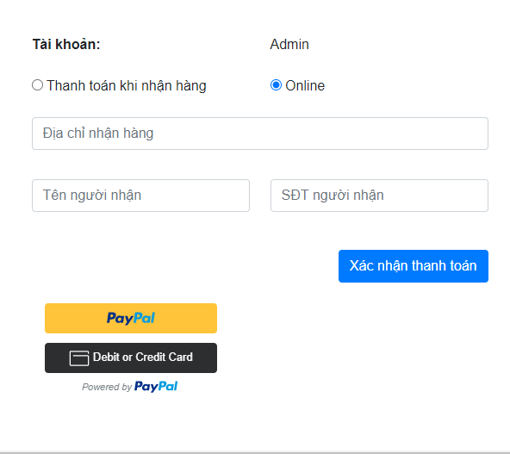
Hình 36: Giao diện chức năng thanh toán trực tuyến
- Các thành phần trong giao diện
STT | Tên trường | Loại | Nội dung thực hiện
1 | Tài khoản | Text | Tên tài khoản người đặt hàng
2 | Online | Checkbox | Chọn hình thức thanh toán trục tuyến
3 | Địa chỉ nhận hàng | Input | Nhập địa chỉ nhận hàng
4 | Tên người nhận | Input | Nhập tên người nhận hàng
5 | Số điện thoại | Input | Nhập số điện thoại người nhận
6 | Xác nhận thanh toán | Button | Tiến thành kết thúc đơn hàng
7 | Paypal | Button | Thực hiện thanh toán trực tuyến
Bảng 46: Các thành phần giao diện chức năng thanh toán trực tuyến
- Lưu đồ xử lý

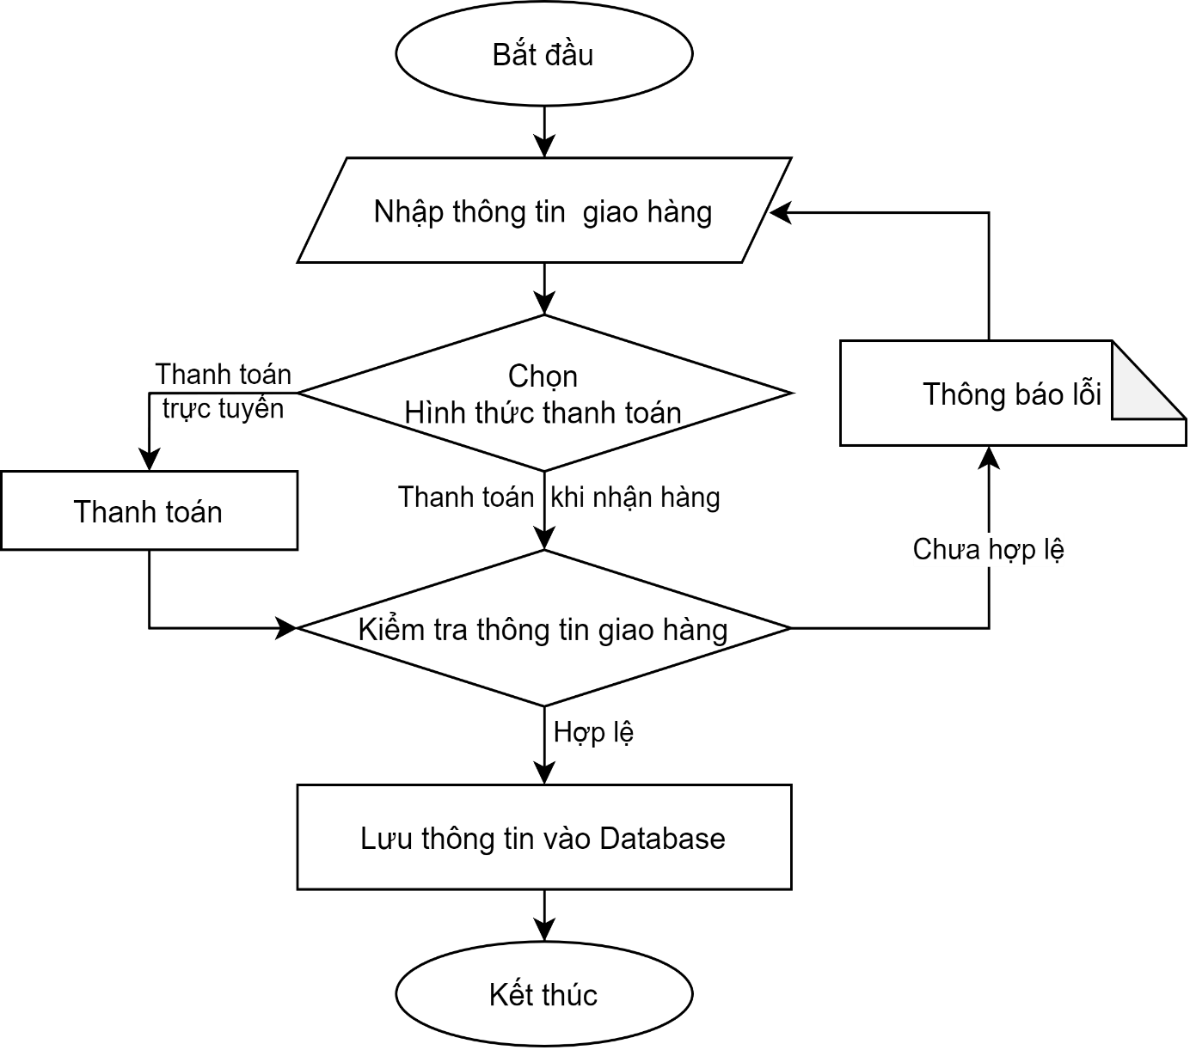
Hình 37: Lưu đồ xử lý chức năng thanh toán trực tuyến

  - Thanh toán khi nhận hàng
- Mục đích: hỗ trợ người dùng thanh toán khi nhận hàng
- Giao diện
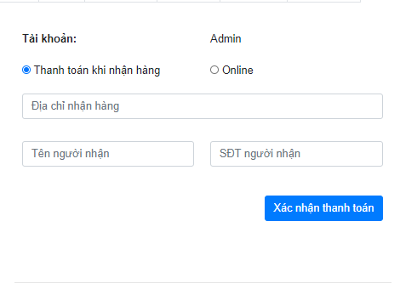
Hình 38 : Giao diện chức năng thanh toán khi nhận hàng
- Các thành phần trong giao diện
STT | Tên trường | Loại | Nội dung thực hiện
1 | Tài khoản | Text | Tên tài khoản người đặt hàng
2 | Thanh toán khi nhận hàng | Checkbox | Chọn hình thức thanh toán khi nhận hàng
3 | Địa chỉ nhận hàng | Input | Nhập địa chỉ nhận hàng
4 | Tên người nhận | Input | Nhập tên người nhận hàng
5 | Số điện thoại | Input | Nhập số điện thoại người nhận
6 | Xác nhận thanh toán | Button | Tiến thành kết thúc đơn hàng
7 | Paypal | Button | Thực hiện thanh toán trực tuyến
Bảng 47: Các thành phần giao diện chức năng thanh toán khi nhận hàng
- Lưu đồ xử lý

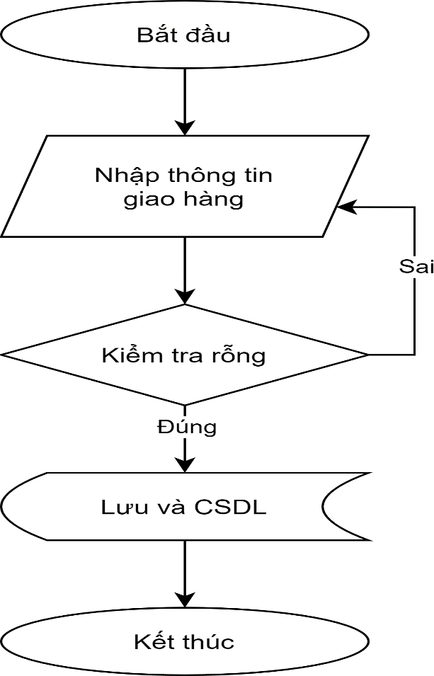
Hình 39: Lưu đồ xử lý chức năng thanh toán khi nhận hàng

CHƯƠNG 3: KIỂM THỬ VÀ ĐÁNH GIÁ
- Giới thiệu
  - Mục tiêu
- Nhằm xác định các lỗi trong trường hợp có thể xảy ra của ứng dụng.
- Bao gồm các hoạt động đảm bảo rằng hệ thống đã thực hiện đúng chức năng được đặc tả và yêu cầu người dùng.
- Đảm bảo tính hoàn thiện của ứng dụng trước khi bàn giao sản phẩm cho khách hàng.
- Nhằm xác minh và thẩm định các hoạt động đúng với yêu cầu đặt ra.
  - Phạm vi kiểm thử
Đặc tả các trường hợp kiểm thử tương ứng với một số chức năng được mô tả trong tài liệu này.
- Chi tiết kế hoặc kiểm thử
  - Các chức năng sẽ được kiểm thử
- Chức năng đăng nhâp
- Chức năng đăng ký
- Chức năng tìm kiếm thông tin sản phẩm
- Chức năng Chat trực tuyến
- Chức năng xem thông tin sản phẩm
- Chức năng thêm sản phẩm vào giỏ hàng
- Chức năng xem giỏ hàng
- Chức năng cập nhật số lượng sản phẩm trong giỏ hàng
- Chức năng xóa sản phẩm trong giỏ hàng
- Chức năng xem sản phẩm khuyến mãi
- Chức năng thanh toán online
- Chức năng thanh toán khi nhận hàng
- Chức năng quản lý thành viên
- Chức năng quản lý thương hiệu
- Chức năng quản lý sản phẩm
- Chức năng quản lý giá sản phẩm
- Chức năng quản lý màu sản phẩm
- Chức năng quản lý đơn hang
- Chức năng quản lý khuyến mãi
- Chức năng quản lý nhà cung cấp
- Chức năng quản lý nhập hàng
  - Chức năng không được kiểm thử
  - Cách tiếp cận
Đối với mỗi chức năng thì sẽ được kiểm tra tuần tự từ trên xuống đến hết để đảm bảo rằng không bỏ xót chức năng nào cần kiểm thử.
  - Tiêu chỉ kiểm thử thành công/ thất bại
- Tiêu chí kiểm thử thành công là kết quả thực hiện chức năng đúng với mong đợi, phù hợp với đặc tả yêu cầu.
- Tiêu chí kiểm thử thất bại là kết quả không như mong đợi, xuất hiện lỗi, không phù hợp với đặc tả yêu cầu
  - Tiêu chí đình chỉ và yêu cầu bắt đầu lại
- Tiêu chí đình chỉ là dừng thực hiện công việc khi một chức năng thông báo
- Lỗi.
- Yêu cầu bắt đầu lại khi chức năng bị đình chỉ đã sửa được lỗi.
- Quản lý kiểm thử
  - Các bước tiến hành kiểm thử
Quá trình kiểm thử hệ thống sẽ được tiến hành theo các bước sau:
- Lập kế hoạch kiểm thử
- Tiến hành kiểm thử
- Báo cáo kết quả
  - Môi trường kiểm thử
- Phần cứng:
- Bộ xử lý: Intel core i7 6700HQ
- RAM: 4GB
- Ổ cứng: 1TB
- Cấu hình mạng: Có kết nối Internet
- Phần mềm:
- Hệ điều hành: Window 10 Home
- Xampp
- Trình duyệt: Google Chrome, Cốc Cốc, Mozilla FireFox.
  - Tài nguyên và sự cấp phát
- Tài nguyên kiểm thử: laptop.
- Phòng / khoa Công nghệ thông tin và truyền thông.
  - Huấn luyện
Tìm hiểu và học hỏi kinh nghiệm của những người đã từng kiểm thử.
- Các trường hợp kiểm thử
  - Chức năng đăng nhâp
STT | Mô tả | Kết quả  mong đợi | Kết quả thực tế | Ghi chú
1 | Email: null  Mật khẩu: null | Báo lỗi  Yêu cầu nhập lại | Báo lỗi  Yêu cầu nhập lại | Thành công
2 | Email: null  Mật khẩu: ********* | Báo lỗi  Yêu cầu nhập lại | Báo lỗi  Yêu cầu nhập lại | Thành công
3 | Email: admin@gmail.com  Mật khẩu: null | Báo lỗi  Yêu cầu nhập lại | Báo lỗi  Yêu cầu nhập lại | Thành công
4 | Email: admin@gmail.com  Mật khẩu: ******** | Đăng nhập thành công | Đăng nhập  thành công | Thành công
Bảng 48: Kiểm thử chức năng đăng nhập
  - Chức năng đăng ký
STT | Mô tả | Kết quả  mong đợi | Kết quả thực tế | Ghi chú
1 | Nhập thông tin không đúng yêu cầu | Báo lỗi  Yêu cầu nhập lại | Báo lỗi  Yêu cầu nhập lại | Thành công
2 | Nhập đúng nhưng email đã được đăng ký trong hệ thống | Báo lỗi  Yêu cầu nhập lại | Báo lỗi  Yêu cầu nhập lại | Thành công
3 | Nhập đúng, email chưa được đăng ký trong hệ thống | Thành công | Thành công | Thành công
Bảng 49: Kiểm thử chức năng đăng ký
  - Chức năng tìm kiếm thông tin sản phẩm
STT | Mô tả | Kết quả  mong đợi | Kết quả thực tế | Ghi chú
1 | Không nhập tìm kiếm | Không có kết quả | Không có kết quả | Thành công
2 | Nhập sản phẩm không có trong hệ thống | Cho kết quả gần đúng | Cho kết quả gần đúng | Thành công
3 | Nhập sản phẩm có trong hệ thông | Hiển thị kết quả | Hiển thị kết quả | Thành công
Bảng 50: Kiểm thử chức năng tìm kiếm thông tin sản phẩm
  - Chức năng Chat trực tuyến
STT | Mô tả | Kết quả  mong đợi | Kết quả thực tế | Ghi chú
1 | Bấm chọn biểu tượng chat, khung chat không được hiển thị | Báo lỗi | Báo lỗi | Thành công
2 | Bấm chọn biếu tượng chat, khung chat được hiển thị | Hiển thị | Hiển thị | Thành công
Bảng 51: Kiểm thử chức năng chat trực tuyến
  - Chức năng xem thông tin sản phẩm
STT | Mô tả | Kết quả  mong đợi | Kết quả thực tế | Ghi chú
1 | Bấm chọn tên sản phẩm | Thực hiện | Thực hiện | Thành công
2 | Bấm chọn ảnh sản phẩm | Thực hiện | Thực hiện | Thành công
Bảng 52: Kiểm thử chức năng xem thông tin sản phẩm
  - Chức năng thêm sản phẩm vào giỏ hàng
STT | Mô tả | Kết quả  mong đợi | Kết quả thực tế | Ghi chú
1 | Không nhập số lượng hàng, bấm chọn thêm sản phẩm vào giỏ hàng | Báo lỗi | Báo lỗi | Thành công
2 | Nhập số lượng hàng quá số lượng còn, bấm chọn thêm sản phẩm vào giỏ hàng | Báo lỗi | Báo lỗi | Thành công
3 | Nhập số lượng hàng, bấm chọn thêm sản phẩm vào giỏ hàng | Thực hiện | Thực hiện | Thành công
Bảng 53: Kiểm thử chức năng thêm sản phẩm vào giỏ hàng
  - Chức năng xem giỏ hàng
STT | Mô tả | Kết quả  mong đợi | Kết quả thực tế | Ghi chú
1 | Di chuột vào biểu tượng giỏ hàng, giỏ hàng được hiển thị | Thực hiện | Thực hiện | Thành công
2 | Bấm chọn giỏ hàng | Thực hiện | Thực hiện | Thành công
Bảng 54: Kiểm thử chức năng xem giỏ hàng
  - Chức năng cập nhật số lượng sản phẩm trong giỏ hàng
STT | Mô tả | Kết quả  mong đợi | Kết quả thực tế | Ghi chú
1 | Nhập số lượng lớn hơn số lượng còn | Báo lỗi | Báo lỗi | Thành công
2 | Nhập số lượng nhỏ hơn hoặc bằng số lượng còn | Thực hiện | Thực hiện | Thành công
Bảng 55: Kiểm thử chức năng cập nhật số lượng sản phẩm trong giỏ hàng
  - Chức năng xóa sản phẩm trong giỏ hàng
STT | Mô tả | Kết quả  mong đợi | Kết quả thực tế | Ghi chú
1 | Nhấn xóa, sản phẩm bị xóa khỏi giỏ hàng | Thực hiện | Thực hiện | Thành công
Bảng 56: Kiểm thử chức năng xóa sản phẩm trong giỏ hàng
  - Chức năng xem sản phẩm khuyến mãi
STT | Mô tả | Kết quả  mong đợi | Kết quả thực tế | Ghi chú
1 | Chọn mục khuyến mãi ở menu | Thực hiện | Thực hiện | Thành công
2 | Sản phẩm được hiển thị | Thực hiện | Thực hiện | Thành công
3 | Giá khuyến mãi sản phẩm được hiển thị | Thực hiện | Thực hiện | Thành công
Bảng 57: Kiểm thử chức năng xem sản phẩm khuyến mãi
  - Chức năng thanh toán online
STT | Mô tả | Kết quả  mong đợi | Kết quả thực tế | Ghi chú
1 | Chọn thanh toán mà không nhập thông tin nhận hàng | Báo lỗi | Báo lỗi | Thành công
2 | Chọn thanh toán mà nhập thông tin nhận hàng | Thực hiện | Thực hiện | Thành công
Bảng 58: Kiểm thử chức năng thanh toán trực tuyến

  - Chức năng thanh toán khi nhận hàng
STT | Mô tả | Kết quả  mong đợi | Kết quả thực tế | Ghi chú
1 | Chọn thanh toán mà không nhập thông tin nhận hàng | Báo lỗi | Báo lỗi | Thành công
2 | Chọn thanh toán mà nhập thông tin nhận hàng | Thực hiện | Thực hiện | Thành công
Bảng 59: Kiểm thử chức năng thanh toán khi nhận hàng
  - Chức năng quản lý thành viên
STT | Mô tả | Kết quả  mong đợi | Kết quả thực tế | Ghi chú
1 | Chọn mục tài khoản ở sitebar ở menu | Thực hiện | Thực hiện | Thành công
Bảng 60: Kiểm thử chức năng quản lý thành viên
  - Chức năng quản lý thương hiệu
STT | Mô tả | Kết quả  mong đợi | Kết quả thực tế | Ghi chú
1 | Không nhập tên, chọn thêm thương hiệu | Báo lỗi | Báo lỗi | Thành công
2 | Nhập thương hiệu trùng với thương hiệu có sẵn trong hệ thống, chọn thêm thương hiệu | Báo lỗi | Báo lỗi | Thành công
3 | Nhập thương hiệu không trùng với thương hiệu có sẵn trong hệ thống, chọn thêm thương hiệu | Thực hiện | Thực hiện | Thành công
Bảng 61: Kiểm thử chức năng quản lý thương hiệu
  - Chức năng quản lý sản phẩm
STT | Mô tả | Kết quả  mong đợi | Kết quả thực tế | Ghi chú
1 | Không nhập đủ các mục thông tin, bấm thêm sản phẩm | Báo lỗi | Báo lỗi | Thành công
2 | Không nhập đủ các mục thông tin, nhập trùng tên, bấm thêm sản phẩm | Báo lỗi | Báo lỗi | Thành công
3 | Không nhập đủ các mục thông tin, nhập không trùng tên sản phẩm, bấm thêm sản phẩm | Thực hiện | Thực hiện | Thành công
Bảng 62: Kiểm thử chức năng quản lý sản phẩm
  - Chức năng quản lý giá sản phẩm
STT | Mô tả | Kết quả  mong đợi | Kết quả thực tế | Ghi chú
1 | Thêm giá mới.  Không nhập giá, chọn thêm giá mới | Báo lỗi | Báo lỗi | Thành công
2 | Thêm giá mới.  Nhập giá, chọn thêm giá mới | Thực hiện | Thực hiện | Thành công
Bảng 63: Kiểm thử chức năng quản lý giá sản phẩm
  - Chức năng quản lý màu sản phẩm
STT | Mô tả | Kết quả  mong đợi | Kết quả thực tế | Ghi chú
1 | Thêm màu mới.  Không nhập đủ màu và hình ảnh sản phẩm, bấm thêm | Báo lỗi | Báo lỗi | Thành công
2 | Thêm màu mới.  Nhập đủ màu và hình ảnh sản phẩm, bấm thêm | Thực hiện | Thực hiện | Thành công
Bảng 64: Kiểm thử chức năng quản lý màu sản phẩm
  - Chức năng quản lý đơn hàng
STT | Mô tả | Kết quả  mong đợi | Kết quả thực tế | Ghi chú
1 | Nhấn nút đơn đặt hàng khi đã đăng nhập tài khoản admin | Thực hiện | Thực hiện | Thành công
2 | Nhấn nút xem thông tin đơn hàng, thay đổi trạng thái đơn hàng, nhấn nuuts cập nhật | Thực hiện | Thực hiện | Thành công
Bảng 65: Kiểm thử chức năng quản lý đơn hàng
  - Chức năng quản lý khuyến mãi
STT | Mô tả | Kết quả  mong đợi | Kết quả thực tế | Ghi chú
1 | Không chọn sản phẩm khuyến mãi, không nhập thông tin khuyến mãi | Báo lỗi | Báo lỗi | Thành công
2 | Chọn sản phẩm khuyến mãi, không nhập thông tin khuyến mãi | Báo lỗi | Báo lỗi | Thành công
3 | Không chọn sản phẩm khuyến mãi, nhập thông tin khuyến mãi | Báo lỗi | Báo lỗi | Thành công
4 | Chọn sản phẩm khuyến mãi, nhập thông tin khuyến mãi, tên khuyến mãi trùng | Báo lỗi | Báo lỗi | Thành công
5 | Chọn sản phẩm khuyến mãi, nhập thông tin khuyến mãi, tên khuyến mãi không trùng | Thực hiện | Thực hiện | Thành công
Bảng 66: Kiểm thử chức năng quản lý khuyến mãi
  - Chức năng quản lý nhà cung cấp
STT | Mô tả | Kết quả  mong đợi | Kết quả thực tế | Ghi chú
1 | Chọn mục nhà cung cấp ở sitebar | Báo lỗi | Báo lỗi | Thành công
2 | Không nhập thông tin nhà cung cấp, chọn thêm | Báo lỗi | Báo lỗi | Thành công
3 | Nhập thông tin nhà cung cấp, tên trùng, chọn thêm | Báo lỗi | Báo lỗi | Thành công
4 | hập thông tin nhà cung cấp, tên không trùng, chọn thêm | Thực hiện | Thực hiện | Thành công
Bảng 67: Kiểm thử chức năng quản lý nhà cung cấp
  - Chức năng quản lý nhập hàng
STT | Mô tả | Kết quả  mong đợi | Kết quả thực tế | Ghi chú
1 | Nhập không đầy đủ thông tin hóa đơn sản phẩm và ấn Thêm sản phẩm vào phiếu nhập | Báo lỗi | Báo lỗi | Thành công
2 | Nhập đầy đủ thông tin hóa đơn sản phẩm và ấn Thêm sản phẩm vào phiếu nhập | Thực hiện | Thực hiện | Thành công
Bảng 68: Kiểm thử chức năng quản lý nhập hàng
- Đánh giá kiểm thử
STT | Chức năng | Số lần kiểm thử | Số lần thành công | Số lần thất bại | Ngày kiểm thử
1 | Đăng nhập | 10 | 8 | 2 | 30/11/2020
2 | Đăng ký | 10 | 10 | 10 | 30/11/2020
3 | Tìm kiếm thông tin sản phẩm | 10 | 10 | 10 | 30/11/2020
4 | Chat trực tuyến | 10 | 10 | 10 | 30/11/2020
5 | Xem thông tin sản phẩm | 10 | 10 | 10 | 30/11/2020
6 | Thêm sản phẩm vào giỏ hàng | 10 | 10 | 10 | 30/11/2020
7 | Xem giỏ hàng | 10 | 10 | 10 | 30/11/2020
8 | Cập nhật số lượng sản phẩm trong giỏ hàng | 10 | 10 | 10 | 30/11/2020
9 | Xóa sản phẩm trong giỏ hàng | 10 | 10 | 10 | 30/11/2020
10 | Xem sản phẩm khuyến mãi | 10 | 10 | 10 | 30/11/2020
11 | Thanh toán trực tuyến | 10 | 9 | 9 | 30/11/2020
12 | Thanh toán khi nhận hàng | 10 | 10 | 10 | 30/11/2020
13 | Quản lý thành viên | 10 | 10 | 10 | 30/11/2020
14 | Quản lý thương hiệu | 10 | 10 | 10 | 30/11/2020
15 | Quản lý sản phẩm | 10 | 10 | 10 | 30/11/2020
16 | Quản lý giá sản phẩm | 10 | 10 | 10 | 30/11/2020
17 | Quản lý màu sản phẩm | 10 | 10 | 10 | 30/11/2020
18 | Quản lý đơn hàng | 10 | 10 | 10 | 30/11/2020
19 | Quản lý khuyến mãi | 10 | 10 | 10 | 30/11/2020
20 | Quản lý nhà cung cấp | 10 | 10 | 10 | 30/11/2020
21 | Quản lý nhập hàng | 10 | 10 | 10 | 30/11/2020
Bảng 69: Đánh giá kiểm thử

PHẦN 3: KẾT LUẬN
- Kết quả đạt được
  - Lý thuyết
Sau thời gian nghiên cứu, tìm hiểu công nghệ, kiến thức chuyên môn để thực hiện đề tài thì giúp cho người thực hiện đề tài có cái nhìn tổng quan về quy trình phát triển phần mềm là như thế nào, làm sao để xây dựng được một hệ thống quản lý cửa hàng hoàn chỉnh từ các khâu phân tích, thiết kế đến lập trình và kiểm thử hệ thống.
Bên cạnh đó, còn học hỏi được rất nhiều những tiện ích khi sử dụng các công cụ Visual Studio Code, PowerDesigner, ... vào việc phát triển ứng dụng.
Đề tài còn phần nào giới thiệu được khái quát về cách xây dựng Website với Laravel cũng như cách làm thế nào tương tác với dịch vụ web, cách xây dựng hệ thống theo mô hình chuẩn MVC.
Hiểu rõ được các quy trình cơ bản trong công tác quản lý kinh doanh phụ kiện di dộng trực tuyến. Ngoài ra đề tài còn sử dụng PayPal đế phát triển tính năng thanh toán trực tuyến, qua đó có hiểu biết cơ bản về PayPal và thấy được ưu và khuyết điểm của nó.
  - Chương trình
Kết quả đạt được sau đề tài là xây dựng được một website kinh doanh phụ kiện di động trực tuyến bao gồm các chức năng đáp ứng các yêu cầu đã đặt ra ban đầu của đề tài.
Người mua hàng có thể đăng nhập, đăng xuất, tìm kiếm và xem thông tin sản phẩm cũng như thông tin khuyến mãi. Đối với chủ cửa hàng có thể quản lý cửa hàng, tài khoản, sản phẩm, khách hàng, nhà cung cấp, đơn hàng, phiếu nhập, xem thống kê, các chương trình khuyến mãi.
Hệ thống hoạt động tốt đáp ứng các yêu cầu cần của một website ứng dụng công nghệ vào đời sống thực tế.
  - Khả năng ứng dụng
Các công nghệ được tìm hiểu, sử dụng trong đề tài đều là những công nghệ có xu hướng đang và sẽ tiếp tục phổ biến hiện nay, nên có thể áp dụng vào phát triển các hệ thống tương tự trong tương lai.
Hệ thống cần chỉnh sửa và bổ sung thêm một số chức năng để có thể áp dụng vào sử dụng thực tế.
- Hạn chế
- Giao diện thiết kế còn khá đơn giản, chưa gây chú ý đến người dùng
- Cần phải được cải tiến để tiết kiệm bộ nhớ và tăng tốc độ xử lý.
- Tích hợp thêm nhiều chức năng để hỗ trợ người dùng tốt hơn
- Hướng phát triển
Do điều kiện thời gian còn hạn chế, nên vấn đề nghiên cứu và thực hiện đề tài “Xây dựng Website kinh doanh trực tuyến phụ kiện di động Telpon” trong khuôn khổ của luận văn mới chỉ dừng lại ở những nghiên cứu cơ bản. Vì vậy, những nghiên cứu tiếp theo về vấn đề này có thể tập trung triển khai theo các hướng như sau:
Hướng phát triển của đề tài:
- Phát triển thêm các chức năng cho nhóm người dùng sử dụng dễ dàng hơn.
- Tăng cường hiệu năng, bảo mật cho ứng dụng khi đưa vào thực tế.
- Phát triển chạy trên đa nền tảng (ứng dụng dành riêng cho nền tảng di động).
- Tối ưu hóa cơ sở dữ liệu và áp dụng giải thuật để nâng cấp hệ thống xử lý dữ liệu tốt hơn và nhanh hơn.

TÀI LIỆU THAM KHẢO
- Huỳnh Xuân Hiệp, Phan Phương Lan (2011). Giáo trình Nhập môn công nghệ phần mềm, NXB Đại Học Cần Thơ.
- Huỳnh Xuân Hiệp, Võ Huỳnh Trâm, Phan Phương Lan (2015). Giáo trình Kiến trúc và thiết kế phần mềm, NXB Đại Học Cần Thơ.
- Huỳnh Xuân Hiệp, Võ Huỳnh Trâm, Phan Phương Lan (2015). Giáo trình Kiến trúc và thiết kế phần mềm, NXB Đại Học Cần Thơ.
- Huỳnh Xuân Hiệp, Võ Huỳnh Trâm, Phan Phương Lan (2015). Giáo trình Kiến trúc và thiết kế phần mềm, NXB Đại Học Cần Thơ.
- Võ Huỳnh Trâm (2009). Bài giảng Phân tích yêu cầu phần mềm, Khoa Công nghệ thông tin và Truyền thông, trường Đại học Cần Thơ.
- Trần Cao Đệ, Đỗ Thanh Nghị (2012). Giáo trình Kiểm thử phần mềm, NXB Đại Học Cần Thơ.
- Giáo trình Phát triền ứng dụng web với Laravel & AngularJS, Trung tâm Công nghệ phần mền, trường Đại học Cần Thơ.
- Tham khảo Laravel Framework trên trang: https://laravel.com/
- Hệ quản trị cơ sở dữ liệu MySQL: https://www.mysql.com/
- Tham khảo Bootstrap 4 trên trang: https://getbootstrap.com/
- Diễn dàn Stackoverflow về Laravel: https://stackoverflow.com/
- Phương thức thanh toán Paypal: https://developer.paypal.com/

PHỤ LỤC HƯỚNG DẪN CÀI ĐẶT
- Hướng dẫn cài đặt chương trình
Bước 1: Cài đặt XAMPP để có Apache và MySQL
- Truy cập https://www.apachefriends.org/download.html đường dẫn để tải về
- Lựa chọn phiên bản và phải phù hợp với hệ điều hành

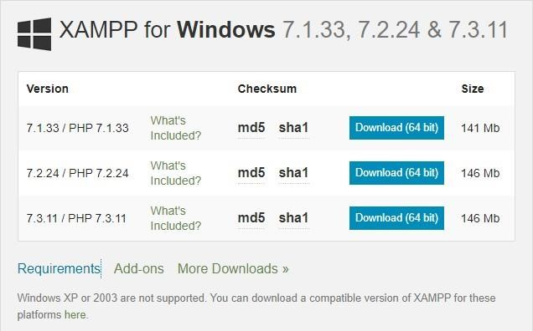
- Sau đó, tiến hành cài đặt XAMPP
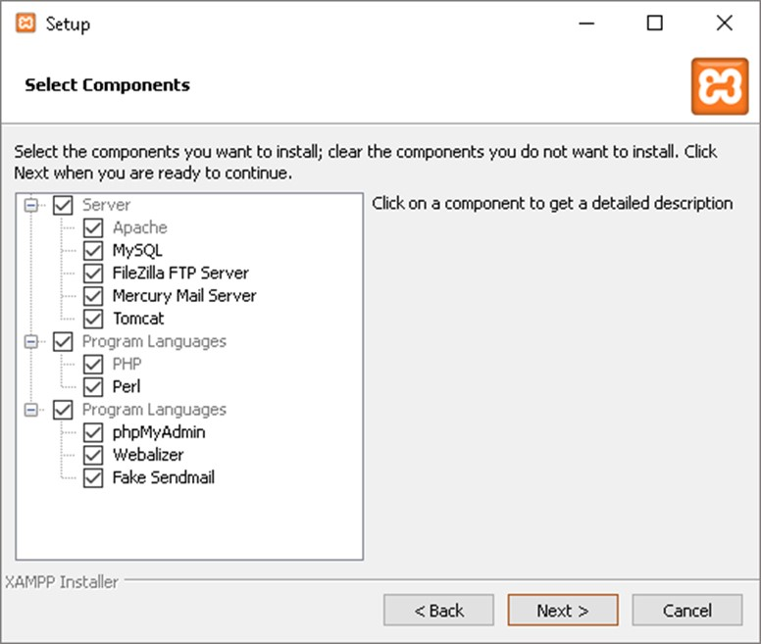

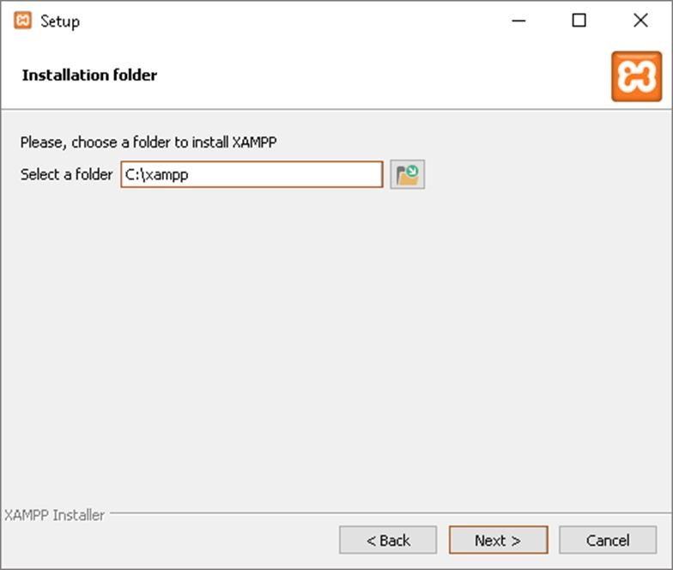
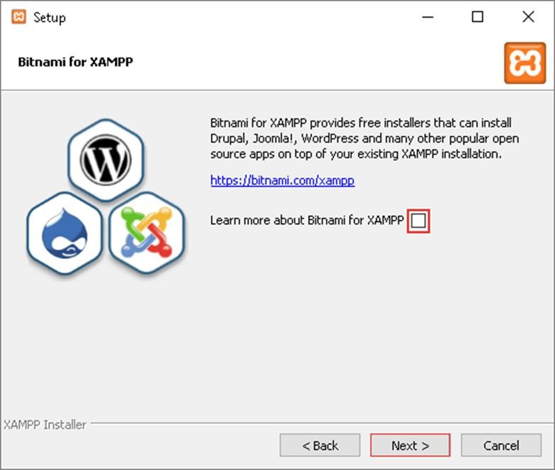
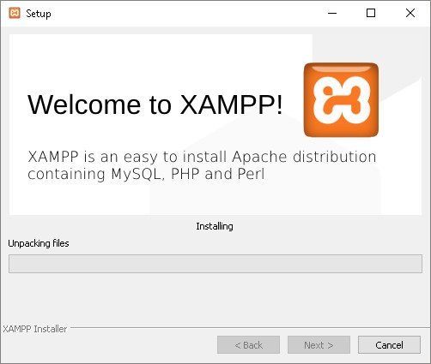
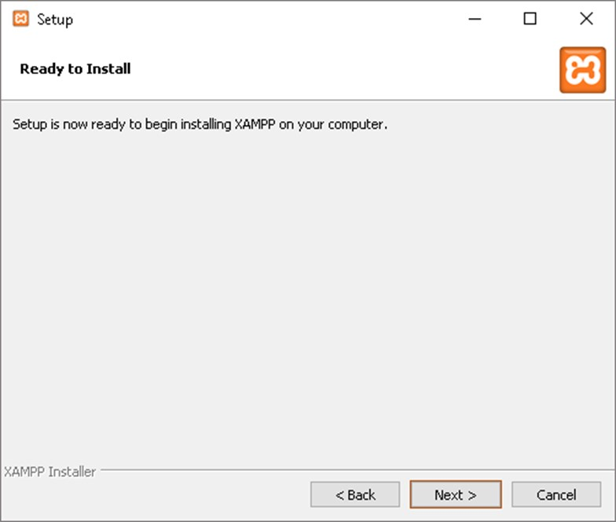
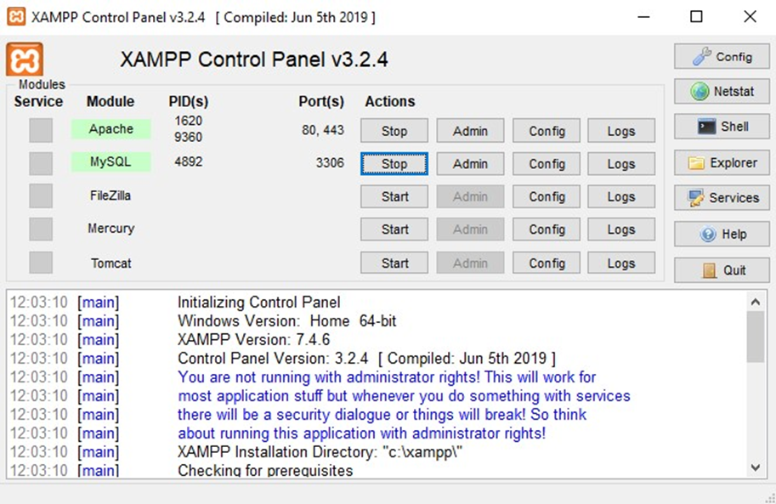
Bước 2: Cài đặt Composer để cài đặt Laraval Framework
- Trên Windows
  - Truy cập đưỡng dẫn https://getcomposer.org/download/ để tải về
  - Sau khi tải về thì tiến hành cài đặt composer.
- Trên MacOS
  - Mở Terminal, nhập cd/Applications/XAMPP/htdocs/
  - Tiếp theo nhập lần lượt các lệnh sau để tải về và cài đặt composer
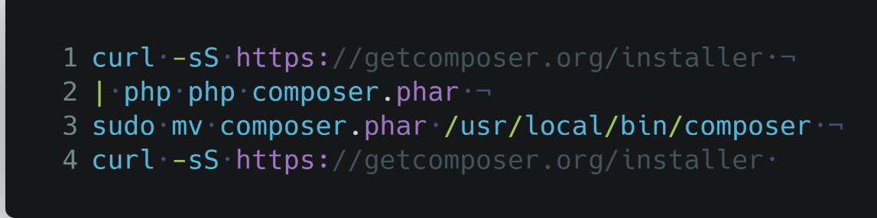
Bước 3. Cài đặt Laravel
- Trên Windows
    - Vào thư mục htdocs của XAMPP (mặc định là C:/xampp/htdocs/)
    - Giữ phím shift và nhấp phải chuột, chọn Open Command Prompt (hoặc PowerShell window) here.
    - Ngoài ra, có thể cài đặt Git Bash để dễ dàng sử dụng thay thế cho Open Command Prompt (hoặc PowerShell window) here.
(Tham khảo tải về và cài đặt tại https://o7planning.org/vi/11707/huong-dan-cai-dat- va-cau-hinhgit-tren-windows)
    - Nhập vào câu lệnh bên dưới:
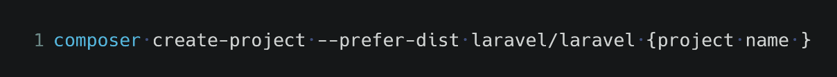
ví dụ: composer create-project --prefer-dist laravel/laravel demo001
- Trên MacOS
  - Mở Terminal
  - Dẫn vào thư mục htdocs của XAMPP bằng lệnh:
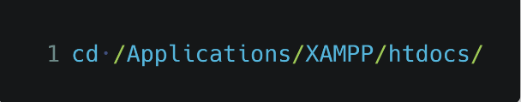
  - Lần lượt nhập các lệnh sau để tải về Laravel và phân quyền:
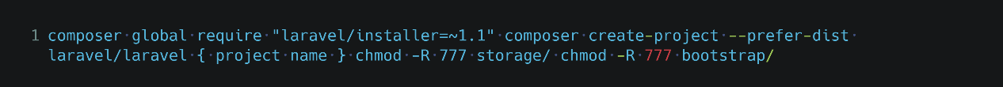
Bước 4: Kiểm tra cài đặt Để kiểm tra xem đã cài đặt thành công hay chưa, mở trình duyệt và truy cập: http://localhost/dangphatshop/public/
Bước 5: Copy source code vào thư mục {project name} tạo ở bước 3
Bước 6: Tạo cơ sở dữ liệu vào PHPMyAdmin
  - Truy cập: http://localhost/phpmyadmin/
  - Tạo cơ sở dữ liệu mới có tên là: ShoesVip
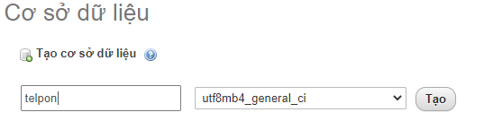
  - Import cơ sở dư liệu được cung cấp trong source code (telpon.sql) vào CSDL vừa mới tạo là shop.
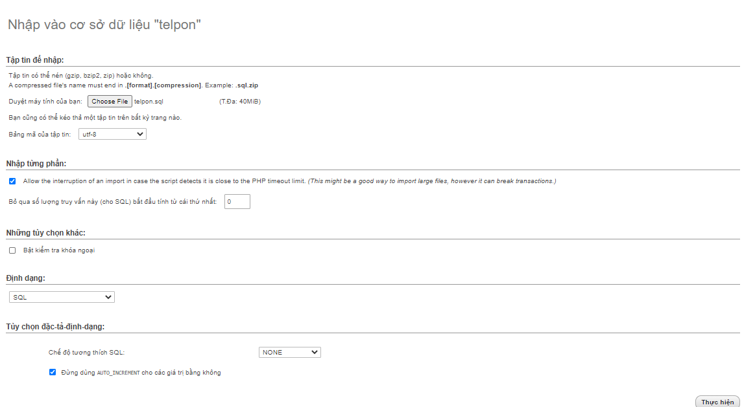
  - Chú thích:
1: Chọn file telpon.sql trong source code để chọn dữ liệu nhập.
2: Bỏ tick “Bật kiểm tra khóa ngoại”.
3: Nhấn “thực hiện” để import dữ liệu.
Bước 7: Kiểm tra lại kết quả
  - Trang khách hàng: http://localhost/{project name}/public/
  - Hiển thị trang web. Kết quả cài đặt trang khách hàng thành công
- Từ điểm dữ liệu
  - Bảng user
STT | Tên trường | Kiểu dữ liệu | Khóa chính | Khóa ngoại | Null | Mô tả
1 | Id | Int | x |  |  | Id người dùng
2 | Name | Varchar |  |  |  | Tên hiển thị
3 | Email | Varchar |  |  |  | Email đăng nhập
4 | Password | Varchar |  |  |  | Mật khẩu đăng nhập
5 | Role | Tinyint |  |  |  | Phần quyền người dùng
Bảng 70: Bảng user
  - Bảng bill
STT | Tên trường | Kiểu dữ liệu | Khóa chính | Khóa ngoại | Null | Mô tả
1 | Id | Int | x |  |  | Mã hóa đơn
2 | Sum | Bingint |  |  |  | Tổng hóa đơn
3 | Order_id | Int |  | X |  | Mã đơn hàng
Bảng 71: Bảng bill

  - Bảng order
STT | Tên trường | Kiểu dữ liệu | Khóa chính | Khóa ngoại | Null | Mô tả
1 | Id | Int | X |  |  | Mã đơn hàng
2 | Address_receipt | Varchar |  |  |  | Địa chỉ nhận
3 | Payment_id | Int |  | x |  | Mã thanh toán
4 | Order_status | Int |  | x |  | Mã trạng thái
5 | Date | Datetime |  | x |  | Ngày lập đơn hàng
Bảng 72: Bảng order
  - Bảng order detail
STT | Tên trường | Kiểu dữ liệu | Khóa chính | Khóa ngoại | Null | Mô tả
1 | Id | Int |  |  |  | Mà đơn hàng chi tiết
2 | Quantity | Int |  |  |  | Số lượng sản phẩm
3 | Order_id | Int |  |  |  | Mã đơn hàng
4 | Product_id | Int |  |  |  | Mã sản phẩm
Bảng 73: Bảng order detail

  - Bảng order status
STT | Tên trường | Kiểu dữ liệu | Khóa chính | Khóa ngoại | Null | Mô tả
1 | Order_id | Int |  | x |  | Mà đơn hàng
2 | Status_id | Int |  | x |  | Mã trạng thái
 | Date | Datetime |  |  |  | Ngày cập nhật trạng thái
Bảng 74: Bảng order status
  - Bảng status
STT | Tên trường | Kiểu dữ liệu | Khóa chính | Khóa ngoại | Null | Mô tả
1 | Id | Int | x |  |  | Mã trạng thái
2 | Name | Varchar |  |  |  | Tên trạng thái
Bảng 75: Bảng status
  - Bảng payment
STT | Tên trường | Kiểu dữ liệu | Khóa chính | Khóa ngoại | Null | Mô tả
1 | Id | Int | x |  |  | Mã thanh toán
2 | Name | Varchar |  |  |  | Tên hình thức  thanh toán
Bảng 76: Bảng payment
  - Bảng date
STT | Tên trường | Kiểu dữ liệu | Khóa chính | Khóa ngoại | Null | Mô tả
1 | Date | Datetime | x |  |  | Ngày
Bảng 77: Bảng date
  - Bảng supplier
STT | Tên trường | Kiểu dữ liệu | Khóa chính | Khóa ngoại | Null | Mô tả
1 | Id | Int | x |  |  | Mã nhà cung cấp
2 | Name | Varchar |  |  |  | Tên nhà cung cấp
3 | Phone | Varchar |  |  |  | Số điện thoại nhà cung cấp
4 | Address | Varchar |  |  |  | Địa chỉ nhà cung cấp
Bảng 78: Bảng supplier
  - Bảng import
STT | Tên trường | Kiểu dữ liệu | Khóa chính | Khóa ngoại | Null | Mô tả
1 | Id | Int | x |  |  | Mã nhập hàng
2 | Supplier_id | Int |  |  |  | Mã nhà cung cấp
3 | Date | Datetime |  |  |  | Ngày nhập
Bảng 79: Bảng import
  - Bảng import_detail
STT | Tên trường | Kiểu dữ liệu | Khóa chính | Khóa ngoại | Null | Mô tả
1 | Id | Int | x |  |  | Mã chi tiết nhập
2 | Quantity | Int |  |  |  | Số lượng
3 | Price | Int |  |  |  | Giá
4 | Product_id | Int |  | x |  | Mã sản phẩm
5 | Import_id | Int |  | x |  | Mã nhập hàng
Bảng 80: Bảng import_detail
  - Bảng price
STT | Tên trường | Kiểu dữ liệu | Khóa chính | Khóa ngoại | Null | Mô tả
1 | Id | Int | x |  |  | Mã giá
2 | Price | Int |  |  |  | Giá
3 | Date_apply | Datetime |  |  |  | Ngày áp dụng
Bảng 81: Bảng price
  - Bảng product
STT | Tên trường | Kiểu dữ liệu | Khóa chính | Khóa ngoại | Null | Mô tả
1 | Id | Int | x |  |  | Mã sản phẩm
2 | Name | Varchar |  |  |  | Tên sản phẩm
3 | Description | varchar |  |  |  | Mô tả
4 | Show | Int |  |  |  | Hiển thị/ ẩn
5 | Category_id | Int |  | x |  | Mã loại
 | Brand_id | Int |  | x |  | Mã thương hiệu
Bảng 82: Bảng product
  - Bảng prduct_detail
STT | Tên trường | Kiểu dữ liệu | Khóa chính | Khóa ngoại | Null | Mô tả
1 | Id | Int | x |  |  | Mã chi tiết sản phẩm
2 | Product_color | Int |  | x |  | Mã màu sản phẩm
3 | Quantity | Int |  |  |  | Số lượng
4 | Product_id | Int |  | x |  | Mã sản phẩm
Bảng 83: Bảng product_detail
  - Bảng brand
STT | Tên trường | Kiểu dữ liệu | Khóa chính | Khóa ngoại | Null | Mô tả
1 | Id | Int | x |  |  | Mã thương hiệu
2 | Name | Varchar |  |  |  | Tên thương hiệu
Bảng 84: Bảng brand
  - Bảng category
STT | Tên trường | Kiểu dữ liệu | Khóa chính | Khóa ngoại | Null | Mô tả
1 | Id | Int | x |  |  | Mã loại
2 | Name | Varchar |  |  |  | Tên loại
Bảng 85: Bảng category
  - Bảng product_color
STT | Tên trường | Kiểu dữ liệu | Khóa chính | Khóa ngoại | Null | Mô tả
1 | Product_id | Int |  | x |  | Mã sản phẩm
2 | Color_id | Int |  | x |  | Mã màu
3 | Image_id | Int |  | x |  | Mã hình ảnh
Bảng 86: Bảng product_color
  - Bảng image
STT | Tên trường | Kiểu dữ liệu | Khóa chính | Khóa ngoại | Null | Mô tả
1 | Id | Int | xx |  |  | Mã hình ảnh
2 | Name | Varchar |  |  |  | Tên hình ảnh
3 | Path | Varchar |  |  |  | Đường dẫn
Bảng 87: Bảng image
  - Bảng color
STT | Tên trường | Kiểu dữ liệu | Khóa chính | Khóa ngoại | Null | Mô tả
1 | Id | Int | x |  |  | Mã màu
2 | Name | Varchar |  |  |  | Tên màu
3 | hex | Varchar |  |  |  | Mã hex
Bảng 88: Bảng color
  - Bảng product sale
STT | Tên trường | Kiểu dữ liệu | Khóa chính | Khóa ngoại | Null | Mô tả
1 | Product_id | Int |  | x |  | Mã sản phẩm
2 | Promotion_id | Int |  | x |  | Mã khuyến mãi
Bảng 89: Bảng product_sale
  - Bảng promotion
STT | Tên trường | Kiểu dữ liệu | Khóa chính | Khóa ngoại | Null | Mô tả
1 | Id | Int | x |  |  | Mã khuyến mãi
2 | Title | Varchar |  |  |  | Tiêu đề khuyến mãi
3 | Discount | Tinyint |  |  |  | Tỷ lệ giảm giá
4 | Begin_at | Datatime |  | x |  | Thời gian bắt đầu
5 | End_at | Datetime |  | x |  | Thời gian kết thúc
Bảng 90: Bảng promotion

